

Elga hybride warmtepomp

**Installateurshandleiding**

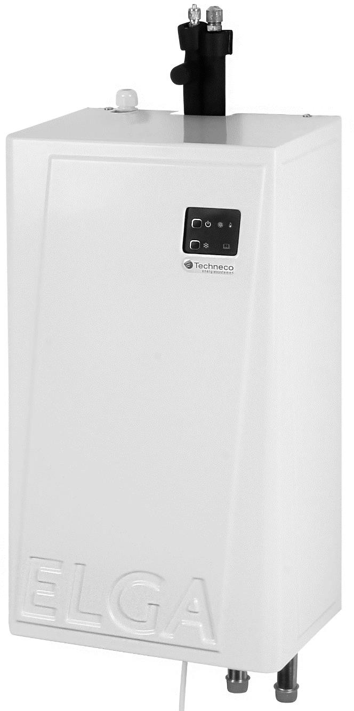

60527v16-4

9-7-2019

#### Behorende bij firmware versie 16.0 en hoger

**Inhoudsopgave**

[Introductie 4](#_TOC_250104)

* 1. [Onderdelen 4](#_TOC_250103)
  2. [Benodigdheden 4](#_TOC_250102)

[Technische gegevens 5](#_TOC_250101)

[Systeemkeuze 6](#_TOC_250100)

[Installatie binnenunit 7](#_TOC_250099)

* 1. [Bevestiging binnenunit 7](#_TOC_250098)
  2. [Hydraulisch aansluiten Elga binnenunit 7](#_TOC_250097)
     1. [Hydraulische systeemkeuze 7](#_TOC_250096)
     2. [Hydraulisch parallel aansluiten van Elga binnenunit en CV-ketel 7](#_TOC_250095)
     3. [Hydraulisch in serie aansluiten van Elga binnenunit en stadsverwarming 8](#_TOC_250094)
  3. [Aandachtspunten bij hydraulisch aansluiten van de Elga binnenunit 8](#_TOC_250093)
     1. [Wijze van parallel aansluiten Elga en CV-ketel 8](#_TOC_250092)
     2. [Hydraulische aanvoerleidingen 8](#_TOC_250091)
     3. [Posities terugslagkleppen bij parallel aansluiten Elga 8](#_TOC_250090)
     4. [Hydraulische aansluitingen in combinatie met een open verdeler 9](#_TOC_250089)
     5. [Motorbediende tweewegklep bij gebruik van stadsverwarming 9](#_TOC_250088)

[Installatie buitenunit 10](#_TOC_250087)

* 1. [Plaatsen van de buitenunit 10](#_TOC_250086)
  2. [Elektrisch aansluiten van de buitenunit 10](#_TOC_250085)
  3. [Aansluiten van de koudemiddelzijde van de buitenunit 10](#_TOC_250084)

[Aansluiten van ketel en thermostaat 11](#_TOC_250083)

* 1. [Compatibiliteit thermostaten 11](#_TOC_250082)
     1. [Verwarmen 11](#_TOC_250081)
     2. [Automatisch koelen 11](#_TOC_250080)
     3. [Weersafhankelijk regelen 11](#_TOC_250079)
  2. [Compatibiliteit ketels 11](#_TOC_250078)

[Interface 12](#_TOC_250077)

* 1. [Display 12](#_TOC_250076)
  2. [Thermostaat 12](#_TOC_250075)
  3. [LEDs en DIP-switches op Elga printplaat 13](#_TOC_250074)

[Toelichting dipswitches 14](#_TOC_250073)

[Inbedrijfstelling 15](#_TOC_250072)

* 1. [Instellen thermostaat 15](#_TOC_250071)
  2. [Elga parallel hydraulisch afstellen (K1 t/m K14) 15](#_TOC_250070)
  3. [Elga en open verdeler serieel hydraulisch afstellen (SV1 t/m SV7 en K15) 17](#_TOC_250069)

[Regeling algemeen 19](#_TOC_250068)

* 1. [Introductie regeling 19](#_TOC_250067)
  2. [Omschrijving regelstrategie 19](#_TOC_250066)
  3. [Aansturing CV-ketel/stadsverwarming 19](#_TOC_250065)
     1. [CV-ketel OpenTherm 19](#_TOC_250064)
     2. [CV-ketel/stadsverwarming aan/uit 19](#_TOC_250063)
     3. [Tapwater 19](#_TOC_250062)
     4. [Regeling/instellingen van de ketel 19](#_TOC_250061)
  4. [Koelbedrijf 20](#_TOC_250060)
  5. [Buitentemperatuur onder buitentemperatuurgrens warmtepomp 20](#_TOC_250059)
  6. [Nadraaitijden en pompschakelingen 20](#_TOC_250058)
  7. [Externe buitenvoeler 20](#_TOC_250057)
  8. [Extra contacten (kabel voor extra functionaliteit) 21](#_TOC_250056)
     1. [Storingscontact (32 en 33) 21](#_TOC_250055)
     2. [Zomer/winter-contact (23 t/m 25) 21](#_TOC_250054)
     3. [Vergrendeling of vrijgave verwarmen en koelen (28 t/m 31) 21](#_TOC_250053)
     4. [Externe pomp (19 en 21) 21](#_TOC_250052)

[Thermostatisch regelen 22](#_TOC_250051)

* 1. [De kamerthermostaat 22](#_TOC_250050)
  2. [Inschakelen CV-ketel of stadsverwarming 22](#_TOC_250049)
  3. [Verlaagde gewenste ruimtetemperatuur 22](#_TOC_250048)
  4. [Thermostaat met automatisch koelen 23](#_TOC_250047)
  5. [Thermostaat zonder ondersteuning voor koelen 23](#_TOC_250046)
  6. [Stooklijnen/regelgedrag bij verwarming 23](#_TOC_250045)

[Weersafhankelijke regeling 24](#_TOC_250044)

* 1. [Aanpassingen aan de installatie voor gebruik met weersafhankelijke regeling 24](#_TOC_250043)
  2. [Inschakelen CV-ketel of stadsverwarming 24](#_TOC_250042)
  3. [Regeling verwarming 24](#_TOC_250041)
  4. [Koelen 25](#_TOC_250040)
  5. [Weersafhankelijk + zoneregeling/naregeling 25](#_TOC_250039)
  6. [Instellen Honeywell Touch thermostaat 25](#_TOC_250038)

[Storingsmeldingen 26](#_TOC_250037)

* 1. [Buitentemperatuur blijft 0°C op thermostaat 26](#_TOC_250036)
  2. [Storingsmelding van de circulatiepomp 26](#_TOC_250035)
  3. [Storingscodes Elga 27](#_TOC_250034)
  4. [Storingscodes Toshiba-print 28](#_TOC_250033)

[Onderhoud 29](#_TOC_250032)

[Garantie en service 29](#_TOC_250031)

* 1. [Standaard garantie 29](#_TOC_250030)
  2. [Garantieregistratieformulier 29](#_TOC_250029)
  3. [Service en storingsmelding 29](#_TOC_250028)

[Onderdelen en artikelnummer 30](#_TOC_250027)



[Afmetingen 31](#_TOC_250026)

[Elektrisch schema + weerstanden NTC-sensoren 32](#_TOC_250025)

[Installatieschema’s 33](#_TOC_250024)

[K1 OpenTherm CV-ketel + Honeywell Touch modulation thermostaat 33](#_TOC_250023)

[K2 Aan/uit CV-ketel + Honeywell Touch modulation thermostaat 34](#_TOC_250022)

[K3 OpenTherm CV-ketel + andere OpenTherm thermostaat 35](#_TOC_250021)

[K4 Aan/uit CV-ketel + andere OpenTherm thermostaat 36](#_TOC_250020)

[K5 OpenTherm CV-ketel + weersafhankelijke regeling 37](#_TOC_250019)

[K6 Aan/uit CV-ketel + weersafhankelijke regeling 38](#_TOC_250018)

[K7 OpenTherm CV-ketel + zoneregeling algemeen 39](#_TOC_250017)

[K8 Aan/uit CV-ketel + zoneregeling algemeen 40](#_TOC_250016)

[K9 OpenTherm CV-ketel + zoneregeling Honeywell HCE20 41](#_TOC_250015)

[K11 OpenTherm CV-ketel + zoneregeling Danfoss CF2+ 42](#_TOC_250014)

[K13 OpenTherm CV-ketel + zoneregeling Honeywell EvoHome 43](#_TOC_250013)

[K14 Aan/uit CV-ketel + zoneregeling Honeywell EvoHome 44](#_TOC_250012)

[K15 CV-ketel + Elga met open verdeler in serie 45](#_TOC_250011)

[SV1 Stadsverwarming + Honeywell Touch modulation thermostaat 46](#_TOC_250010)

[SV2 Stadsverwarming + andere OpenTherm thermostaat 47](#_TOC_250009)

[SV3 Stadsverwarming + weersafhankelijke regeling 48](#_TOC_250008)

[SV4 Stadsverwarming + zoneregeling algemeen 49](#_TOC_250007)

[SV5 Stadsverwarming + zoneregeling Honeywell HCE20 50](#_TOC_250006)

[SV6 Stadsverwarming + Zoneregeling Danfoss CF2+ 51](#_TOC_250005)

[SV7 Stadsverwarming + Zoneregeling Honeywell EvoHome 52](#_TOC_250004)

[Elga en ketel met separate boiler voor tapwater (hydraulisch) 53](#_TOC_250003)

[Parameter lijst Honeywell Touch thermostaat 54](#_TOC_250002)

* 1. [Installateurmenu van de thermostaat 54](#_TOC_250001)
  2. [Parametersmenu Elga 54](#_TOC_250000)

|  |  |
| --- | --- |
| **Leverancier**  Techneco Energiesystemen BV Kleveringweg 9  2616 LZ Delft  T: 015-2191000  E.: [info@techneco.nl](mailto:info@techneco.nl)  W: [www.techneco.nl](http://www.techneco.nl/) | **Disclaimer**  Dit document is aan veranderingen onderhevig en kan worden aan- gepast zonder kennisgeving. Hoewel bij de samenstelling van dit document de grootste zorgvuldigheid betracht is, kan niet worden gegarandeerd dat de informatie compleet, actueel en/of accuraat is. Aan dit document kunnen geen rechten worden ontleend. |

|  |
| --- |
|  |
| Oude elektrische en elektronische apparaten bevatten vaak waardevolle materialen. Plaats een afgedankt appa- raat dan ook nooit bij het gewone afval. Lever altijd het apparaat in bij een ge- meentelijk inzameldepot voor elektri-  sche en elektronische apparatuur. |

# Introductie

## Onderdelen

Bij de levering van de Elga warmtepomp ontvangt u de volgende onderdelen.

|  |  |
| --- | --- |
|  |  |
| Elga binnenunit | Toshiba buitenunit |

In de doos van de binnenunit bevinden zich verder nog de volgende stukken/onderdelen.

|  |  |  |  |  |
| --- | --- | --- | --- | --- |
| http://shop.cvkoopjes.nl/19884-large/honeywell-chronotherm-touch-modulation-klok-thermostaat.jpg | C:\Users\kcornelissen\Pictures\handleiding.png | C:\Users\kcornelissen\Pictures\handleiding.png |  |  |
| 1x OpenTherm kamer- thermostaat | 1x Installateurshandlei- ding | 1x Gebruikershandlei- ding | 2x Terugslagkleppen (1”) | 2x NTC-sensoren (10 kΩ) |

## Benodigdheden

Het aantal benodigde onderdelen voor de installatie van een Elga hangt af van de huidige installatie, plaats van de buitenunit en de voorkeur van de installateur. Over het algemeen zijn de volgende extra onderdelen nodig.

* + - Bevestiging
      * 3 x bevestigingsmateriaal voor de binnenunit op de wand. Gebruik, afhankelijk van het soort wand, de juiste schroeven en pluggen.
    - Hydraulisch (zijn er 2 mogelijkheden, zie hoofdstuk [4.2.1](#_bookmark2) voor meer informatie)
      * Parellel
        + CV-leiding (22 mm) (voor verbinding tussen Elga en CV-installatie)
        + 2 x T-stuk (22 mm)
        + 4 x puntstuk knel (1”-22 mm)
        + Fitterstape
      * Open verdeler in serie
        + CV-leiding (22 mm) (voor verbinding tussen Elga en CV-installatie)
        + 1 x 1” open verdeler
        + 1 x inregelafsluiter (stadsverwarming)
        + 4 x puntstuk knel (1”-22 mm)
        + Fitterstape
    - Koudetechnisch
      * Koudemiddel leiding 1/4” en 3/8” (voor verbinding tussen Elga en buitenunit)
      * Benodigde (flare)koppelingen
    - Elektrisch
      * Wandcontactdoor (met 1,5 kW elektrisch vermogen vrij beschikbaar op de betreffende groep)
      * Vier-aderige kabel (4\*1,5 mm2) (voor voeding van buitenunit vanaf Elga)
      * Twee-aderige zwakstroom signaalkabel (minimaal 0,14 mm2) voor de verbinding tussen Elga en de kamerthermostaat
      * Twee-aderige zwakstroom signaalkabel (minimaal 0,14 mm2) voor de verbinding tussen Elga en de ketel
      * De optionele extra buitenvoeler dient drie-aderig afgeschermd bekabeld te worden

# Technische gegevens

|  |  |  |
| --- | --- | --- |
| **Prestaties** | **ELGA met Toshiba RAV-SM304** |  |
| **Verwarmingsvermogen (A12/W35)** | 4,9 | kW |
| **Verwarmingsvermogen (A10/W35)** | 4,6 | kW |
| **Verwarmingsvermogen (A7/W35)** | 4,2 | kW |
| **Verwarmingsvermogen (A2/W35)** | 3,2 | kW |
| **Verwarmingsvermogen (A7/W45)** | 3,8 | kW |
| **Verwarmingsvermogen (A-7/W35)** | 2,4 | kW |
| **Koelvermogen, variabel** | 2,5 | kW |
| **COP verwarmen (A7/W35)\*** | 4,6 | - |
| **COP verwarmen (A7/W45)\*** | 3,4 | - |
| **COP verwarmen (A-7/W35)\*** | 2,6 | - |
| \*nominale waardes gemeten volgens EN14511 test frequentie 50Hz | | |

|  |  |  |
| --- | --- | --- |
| **Elektrisch** |  | |
| **Spanning (nominaal)** | 1f / 50 Hz / 230V | - |
| **Elektrisch vermogen verwarmen (nominaal)** | 1.060 | W |
| **Stroomopname compressor verwarmen (nominaal)** | 4,6 | A |
| **Stroomopname compressor verwarmen (maximaal)** | 6,0 | A |

|  |  |  |
| --- | --- | --- |
| **Gegevens buitenunit** |  | |
| **Fabricaat** | Toshiba | - |
| **Type** | RAV-SM304 | - |
| **Geluidsdrukniveau op 5 meter (vollast, vrij veld opstelling)** | 47 | dB(A) |
| **Geluidsvermogensniveau (nominaal)** | 62 | dB(A) |
| **Afmetingen H x B x D** | 550 x 780 x 290 | mm |
| **Netto gewicht** | 33 | kg |
| **Luchtdebiet maximaal** | 1.800 | m3/h |
| **Type aansluitingen** | Flare | - |
| **Diameter leiding koudemiddel vloeistof** | 1/4 | inch |
| **Diameter leiding koudemiddel gas** | 3/8 | inch |
| **Minimale leidinglengte** | 2 | m |
| **Maximale leidinglengte zonder bijvullen** | 15 | m |
| **Maximale leidinglengte met bijvullen** | 20 | m |
| **Bijvullen bij leiding langer dan 15m** | 20 | g/m |
| **Maximaal hoogteverschil** | 10 | m |
| **Elektrisch met binnenunit** | 4 x 1,5 | mm2 |
| **Koudemiddel** | R410A | - |
| **Vulling koudemiddel** | 0,8 | kg |

|  |  |  |
| --- | --- | --- |
| **Gegevens binnenunit** |  | |
| **Fabricaat** | Techneco | - |
| **Afmetingen H x B x D** | 550 x 310 x 200 | mm |
| **Netto gewicht** | 20 | kg |
| **Aansluiting thermostaat** | OpenTherm | - |
| **Aansluiting ketel** | aan/uit of OpenTherm | - |
| **Hydraulische aansluitingen CV-systeem (2x)** | 22 | mm |

*Alle gegevens en waarden zijn onder voorbehoud.*

# Systeemkeuze

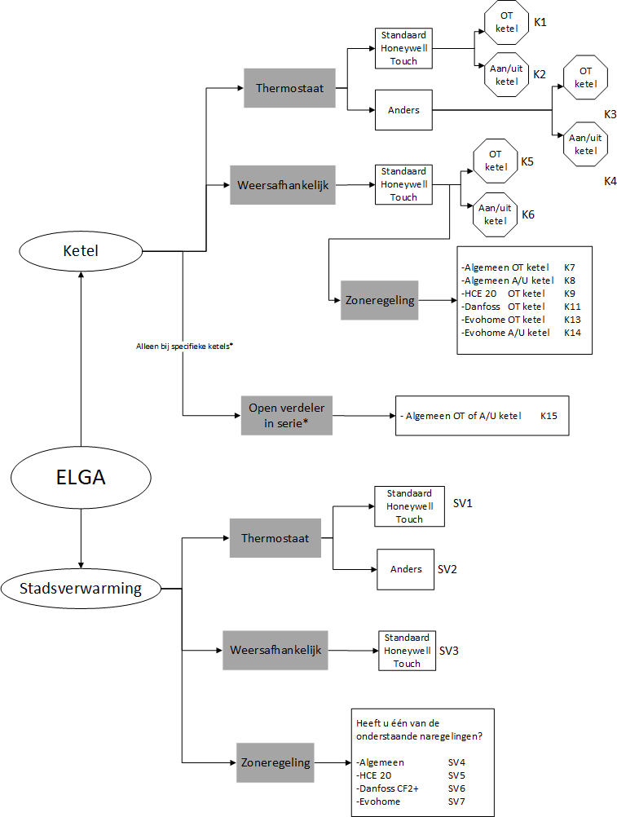

In [Figuur 3-1](#_bookmark1) is een stroomschema weergegeven dat de mogelijkheid biedt om eenvoudig en snel een keuze te maken in de systeemopzet en het bijhorende aansluitschema. Voor meer informatie en toelichting op de installatie, raadpleeg de hoofdstukken waarnaar in het stroom- schema verwezen wordt. Deze hoofdstukken zijn te vinden achter in de handleiding.

⚠ **Let op!** Wordt er bij stadsverwarming een hydraulische scheiding toegepast? Voeg dan ook een overstort en expansievoorzie- ning toe aan de installatie als die nog niet aanwezig zijn.

##### Figuur 3-1

\*zie hoofdstuk [6.2](#_bookmark14) voor meer informatie

# Installatie binnenunit

## Bevestiging binnenunit

Haal de schroeven aan de boven- en onderzijde van de kunststof kap los. Trek vervolgens de kunststofkap naar u toe. In de achterplaat van de Elga binnenunit zitten twee sleutelgaten. Deze zijn voor het bevestigen van de achterplaat aan de wand.

Zorg voor twee bevestigingspunten (diameter max. 5 mm) waterpas op 175 mm uit elkaar, op de plek waar de Elga opgehangen dient te worden. Hang de binnenunit hier met de sleutelgaten over- heen en borg de achterplaat aan de onderzijde met één schroef (diameter max. 6 mm). Hiervoor zit een gat in de achterplaat.

Controleer of de binnenunit solide is bevestigd. De Elga dient altijd rechtop bevestigd te worden. Houd er rekening mee dat er rond de binnenunit van de Elga voldoende ruimte moet zijn om werk te kunnen verrichten aan de binnenunit. In [Figuur 4-1](#_bookmark3) is de minimale ruimte rond de binnenunit weergegeven.

## Hydraulisch aansluiten Elga binnenunit

De Elga kan op twee manieren hydraulisch worden aangesloten: parallel of met open verdeler in serie. Sommige CV-ketels kunnen het beste in combinatie met een open verdeler in serie met de Elga worden aangesloten. In hoofdstuk [4.2.1](#_bookmark2) staat de hydraulische keuze beschreven.

##### Hydraulische systeemkeuze

**Figuur 4-1**

De CV-ketel wordt standaard parallel aangesloten op de Elga. Stadsverwarming wordt standaard aangesloten met een open verdeler in serie. In een aantal situaties raden wij aan om de CV-ketel niet parallel aan te sluiten maar met een open verdeler in serie.

##### CV-ketel parallel met de Elga

Standaard

##### Stadsverwarming met open verdeler in serie met de Elga

Standaard

##### CV-ketel met open verdeler in serie met de Elga

Alleen bij specifieke CV-ketels noodzakelijk: Zie onderstaande eigenschappen:

* + - * het modulatiebereik van de circulatiepomp in de ketel niet, of alleen door de fabrikant, is in te stellen.
      * de tapwater driewegklep zit in de aanvoer en de rustpositie is wisselend (zie tabel [Tabel 4-1](#_bookmark8) voor meer informatie)

Een lijst met deze specifieke CV-ketels is te vinden in de ontwerphandleiding van de Elga. Deze staat op onze website [https://techneco.nl](https://techneco.nl/) of ga direct naar <https://techneco.nl/documentatie/elga-hybride-warmtepomp/>en selecteer de ontwerphandleiding Elga (incl. compatibili- teitslijst) bij “documenten voor de installateur”.

##### Hydraulisch parallel aansluiten van Elga binnenunit en CV-ketel

In dit hoofdstuk is het hydraulisch aansluiten van een Elga binnenunit met een CV-ketel weergegeven. In een kort stappenplan staat be- schreven hoe de Elga moet worden aangesloten. **Raadpleeg voor belangrijke aandachtspunten hoofdstuk** [**4.3.**](#_bookmark4)

* + - * **Stap 1:** Bepaal de systeemopzet en selecteer in de bijlage het juiste aansluitschema met behulp van het stroomschema in hoofdstuk [3.](#_bookmark0)
      * **Stap 2:** Maak het CV-systeem drukloos en tap het (gedeeltelijk) af. Maak de verbindingen in het leidingwerk tussen de Elga en de CV-ketel; plaats hierbij de terugslagkleppen op de aangegeven wijze in het leidingwerk als de Elga en ketel parallel aangesloten worden. Maak hierbij gebruik van het betreffende aansluitschema in de bijlage.

⚠ **Let op!** De locatie van de terugslagklep verschilt per ketel, zie hoofdstuk [4.3.3](#_bookmark6) voor toelichting.

* + - * **Stap 3:** Plaats afsluiters in de CV-leidingen om onderhoud en werkzaamheden aan de Elga binnenunit eenvoudiger te maken. Plaats bij de Elga dan een extra overstort en expansievat. Deze stap is niet verplicht maar wordt door Techneco aanbevolen.
      * **Stap 4:** Vul het CV-systeem tot een druk van circa 2 bar in koude toestand. Zorg ervoor dat de radiatoren open staan.
      * **Stap 5:** Ontlucht het systeem via de CV-ketel, radiatoren en de Elga binnenunit. In het leidingwerk van de Elga binnenunit bevindt zich op de bovenste leiding vlak boven de circulatiepomp een ventiel voor de ontluchting.
      * **Stap 6:** Controleer de lekdichtheid van het systeem.

##### Hydraulisch in serie aansluiten van Elga binnenunit en stadsverwarming

In dit hoofdstuk is het hydraulisch aansluiten van een Elga binnenunit met stadsverwarming weergegeven. In een kort stappenplan staat beschreven hoe de Elga moet worden aangesloten. **Raadpleeg voor belangrijke aandachtspunten hoofdstuk** [**4.3.**](#_bookmark4)

* + - **Stap 1:** Maak de systeemopzet en selecteer in de bijlage het juiste aansluitschema met behulp van het stroomschema in Hoofdstuk [3.](#_bookmark0)

⚠ **Let op!** Plaats de Elga altijd in serie met de stadsverwarming voor een goede werking.

* + - **Stap 2:** Sluit de stadsverwarming af en tap het CV-systeem (gedeeltelijk) af. Maak de verbindingen in het leidingwerk tussen Elga, open verdeler en stadverwarming. Plaats hierbij (indien niet aanwezig) een motorbediende tweewegklep in de aanvoerleiding van de stadverwarming. Maak hierbij gebruik van het betreffende aansluitschema in de bijlage.
    - **Stap 3:** Ontlucht het systeem via de radiatoren en de Elga binnenunit. In het leidingwerk van de Elga binnenunit bevindt zich op de bovenste leiding een ventiel voor de ontluchting.
    - **Stap 4:** Controleer de lekdichtheid van het systeem.

## Aandachtspunten bij hydraulisch aansluiten van de Elga binnenunit

In dit hoofdstuk zijn belangrijke aandachtspunten bij het hydraulisch aansluiten van de Elga binnenunit en een CV-ketel of stadsverwarming weergegeven.

##### Wijze van parallel aansluiten Elga en CV-ketel

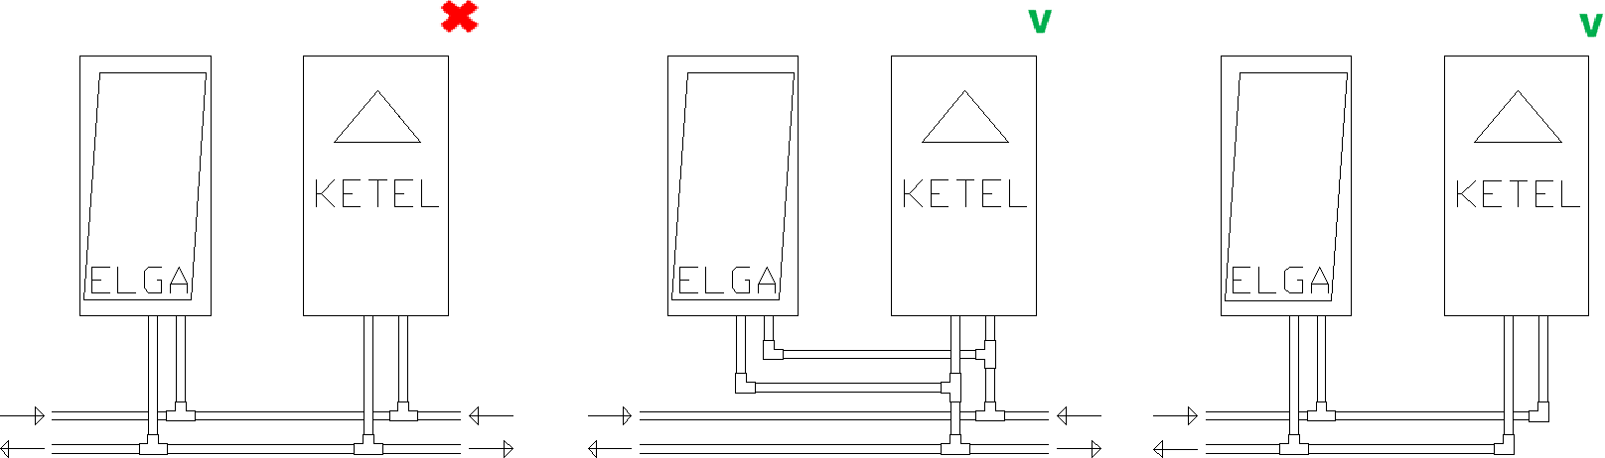Bij het gebruik van de Elga in combinatie met een CV-ketel worden de apparaten standaard parallel aangesloten. Het is hierbij belangrijk dat de hydraulische leidingen samenkomen voordat een onderverdeling naar het warmteafgiftesysteem wordt gemaakt. In [Figuur 4-2](#_bookmark5) is weergegeven hoe het niet moet en hoe het wel kan bij parallelle aansluiting van de Elga en de CV-ketel.

##### Figuur 4-2

##### Hydraulische aanvoerleidingen

Onafhankelijk van merk of type ketel dient ervoor gezorgd te worden dat de aanvoerleidingen van de ketel en Elga haaks op elkaar staan. Als ze een hoek van 180° hebben kunnen er debietstoringen aan de Elga of ketel ontstaan. Zie in [Figuur 4-3](#_bookmark7) hoe het niet moet en wel kan. Zorg er bij de inbedrijfstelling voor dat de circulatiepompen van de Elga en ketel goed op elkaar worden afgesteld, zodat gelijktijdig bedrijf mogelijk is.

##### Figuur 4-3

##### Posities terugslagkleppen bij parallel aansluiten Elga

Voor een juiste werking van zowel Elga als CV-ketel worden twee terugslagkleppen meegeleverd. Deze worden gebruikt wanneer er sprake is van parallelle opstelling van Elga en CV-ketel. De positie van de terugslagkleppen is belangrijk voor een goede werking en is afhankelijk van de gebruikte CV-ketel.

##### De terugslagklep van de Elga wordt altijd in de aanvoer van de Elga gemonteerd. De positie van de terugslagklep van de CV-ketel is afhankelijk van de positie van de interne driewegklep voor de bereiding van tapwater.

In tabel 4.1 staat een overzicht waar de locatie van de terugslagklep van de CV-ketel geplaatst dient te worden. In het schema van [Figuur](#_bookmark9) [4-4](#_bookmark9) wordt dit deels ook nog geïllustreerd.

|  |  |  |  |
| --- | --- | --- | --- |
| **Schema** | **Positie tapwaterklep CV-ketel** | **Ruststand tapwaterklep** | **Positie terugslagklep CV-ketel** |
| F4.4 - 1 | Aanvoer | CV-bedrijf | Aanvoer |
|  | Aanvoer | Tapwaterbedrijf | Geen |
|  | Aanvoer | Wisselend | Open verdeler in serie toepassen (zie K15) of gaatjes in de terugslagklep |
| F4.4 - 2 | Retour | CV-bedrijf | Retour |
|  | Retour | Tapwaterbedrijf | Retour of geen |
|  | Retour | Wisselend | Retour |
| F4.4 - 3 | NVT |  | Aanvoer |

##### Tabel 4-1 Positie terugslagklep aan de hand van positie en ruststand tapwaterklep

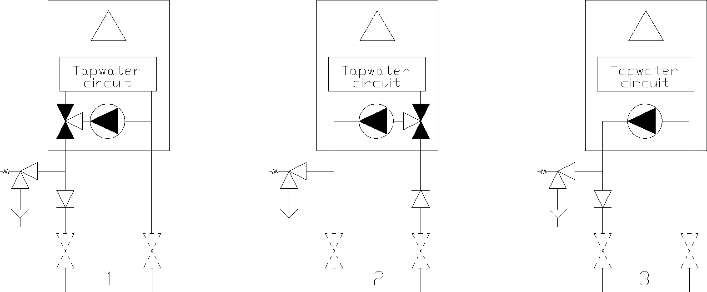

⚠ Let op! Als niet bekend is in welke positie de tapwaterklep in rust staat, dient dit nagevraagd te worden bij de leverancier of fabrikant van de CV-ketel.

**Figuur 4-4 Positie terugslagklep, controleer op uitzonderingen in Tabel 4.1**

##### Hydraulische aansluitingen in combinatie met een open verdeler

In combinatie met stadsverwarming wordt de Elga in serie aangesloten. De circulatie- pomp van de Elga wordt daarmee ook de transportpomp van het afgiftesysteem. Con- troleer of de pomp hiervoor voldoende sterk is. Het is ten zeerste aan te bevelen de stadsverwarming aan te sluiten op een open verdeler in de aanvoer van de Elga zie SV1 t/m SV7 in hoofdstuk [17.](#_bookmark50) In [Figuur 4-5](#_bookmark10) is te zien hoe de open verdeler aangesloten dient te worden aan stadsverwarming (of specifieke CV-ketels).

##### Motorbediende tweewegklep bij gebruik van stadsverwarming

**Figuur 4-5**

Voeg, voor zover nog niet aanwezig, een motorbediende tweewegklep toe aan de installatie in de aanvoerleiding van de stadsverwarmings- aansluiting voor CV. Dit is nodig om de stadsverwarming af te sluiten als de Elga de stadsverwarming niet nodig heeft.

De Elga kan deze klep met het aan/uit-contact van de ketel open sturen. Dit mag met maximaal 24 Volt zijn. In de handel zijn diverse merken en type kleppen te vinden, die inclusief transformator geleverd worden. Bijvoorbeeld de Honeywell Y-VC8015AG1100 (22 mm knelkoppe- lingen) of Honeywell Y-VC8015AJ1100 (3/4” BSP-binnendraad) kunnen worden gebruikt.

⚠ **Let op!** Het contact in de Elga voor het aansturen van een aan/uit ketel is geschikt voor maximaal 24 Volt.

# Installatie buitenunit

## Plaatsen van de buitenunit

##### Volg voor het plaatsen en installeren van de buitenunit de bijgeleverde handleiding van de Toshiba buitenunit.

Algemene aandachtspunten zijn:

* + - Voorkom geluids- of ventilatiehinder naar de (directe) omgeving.
    - Bevestig de buitenunit met gespecialiseerde materialen voor buitenunits (zoals de Elga montagesets).
    - Plaats de unit indien nodig op gespecialiseerde trillingdempers voor buitenunits (niet meegeleverd).
    - Voorkom plaatsing op of aan constructies die het geluid eenvoudig verder kunnen transporteren.
    - Let op de voorgeschreven ruimte rond de buitenunit.
    - Voorkom dat de buitenunit in aanraking komt met industriële of maritieme atmos- feer. Eventuele schade als gevolg hiervan valt niet onder de garantie. Techneco kan de buitenunit met beschermende coating leveren.
    - De buitenunit moet veilig te bereiken zijn voor onderhoud en/of vervanging.
    - Houd het apparaat altijd rechtop, ook bij installatie.

⚠ **Let op!** Tijdens verwarmingsbedrijf zal er condenswater uit de buitenunit lopen.

## Elektrisch aansluiten van de buitenunit

De Toshiba buitenunit wordt gevoed vanuit de Elga binnenunit. Elektrische koppe- ling tussen Elga binnen- en buitenunit wordt gerealiseerd door een vier-aderige ka- bel (niet meegeleverd).

|  |  |  |  |
| --- | --- | --- | --- |
| **Comm 3** | **Fase L** | **Nul N** | **Aarde PE** |
| Zwart | Bruin | Blauw | Groen/geel |

##### Gebruik hiervoor een kabel met harde kernen van minimaal 4 x 1,5 mm2, die geschikt is voor buitentoepassing.

Verwijder de drie schroefjes uit de kunststof afdekkap van de buitenunit. Schuif de afdekkap naar onderen uit de geleiding en verwijder deze vervolgens.

Demonteer de trekontlasting en bevestig de vier-aderige voedingskabel volgens [Fi-](#_bookmark11) [guur 5-2.](#_bookmark11) Monteer vervolgens de trekontlasting weer. Trek de voedingskabel langs de bovenzijde van de binnenunit. Sluit de vier-aderige kabel die van de buitenunit komt aan op de groene stekker linksboven in de Elga binnenunit.

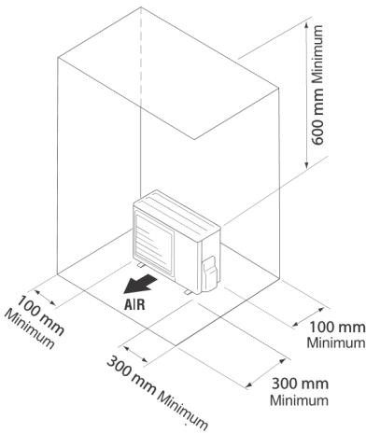

##### Figuur 5-1

⚠ **Let op!** dat de aansluitingen overeenkomen met de codering op de bui- tenunit, de volgorde is anders dan in de binnenunit. Zie hoofdstuk [17](#_bookmark50) voor

het volledige elektrische schema.

**Figuur 5-2**

⚠ **Let op!** Sluit de buitenunit alleen aan als de Elga spanningsloos is.

## Aansluiten van de koudemiddelzijde van de buitenunit

Deze handelingen mogen alleen door een F-gassen gecertificeerd bedrijf worden uitgevoerd.

De Toshiba buitenunit is gevuld met 0,8 kg R410a. De minimale lengte van ieder van de twee leidingen is 2 meter en de maximale lengte is 15 meter met de standaard vulling en maximaal 20 meter als koudemiddel wordt bijgevuld. Het maximale hoogteverschil tussen binnen- en buitenunit is 10 meter. De koudemiddelleidingen dienen dampdicht geïsoleerd te worden.

⚠ **Let op!** De binnenunit is afgeperst met stikstof (N2) met een druk van 25 bar. Daarna is de binnenunit op druk gezet van circa 2,5 bar.

⚠ **Let op!** Vul bij koudemiddelleidingen met een lengte tussen de 15 meter en 20 meter voor ieder meter boven de 15 meter 20 gram koudemiddel bij.

# Aansluiten van ketel en thermostaat

In dit hoofdstuk staat beschreven hoe de thermostaat en ketel op de Elga binnenunit moeten worden aangesloten.

* + - **Stap 1:** plaats de thermostaat volgens de meegeleverde handleiding.
    - **Stap 2:** trek een twee-aderige zwakstroomkabel van de thermostaat naar de Elga.
    - **Stap 3:** trek een twee-aderige zwakstroomkabel van de Elga naar de ketel of stadsverwarmingsklep.
    - **Stap 4:** plaats de meegeleverde buisklemsensoren NTC1 en NTC2 in respectievelijk de centrale retourleiding en centrale aan- voerleiding. Zie hoofdstuk [17](#_bookmark50) voor de exacte locaties.
    - **Stap 5:** sluit de thermostaat, de ketel en de temperatuursensoren aan op de groene 13-polige stekker aan de onder-/binnenzijde van de Elga. Zie [Figuur 6-1.](#_bookmark13)

⚠ **Let op!** Gebruik een zwakstroomkabel van minimaal 2x0,14 mm2 en een maximale weerstand van 2x5 Ω

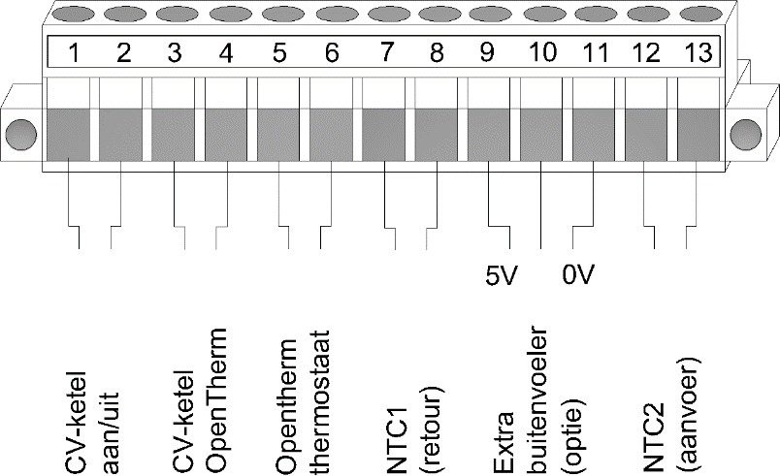

## Compatibiliteit thermostaten

##### Figuur 6-1

De Elga warmtepomp wordt standaard geleverd met de Honeywell Chronotherm Touch Modulation (TH8210M1003) kamerthermostaat. De bijgeleverde thermostaat ondersteunt alle, voor de Elga belangrijke, functies. De Elga kan daarnaast ook werken met andere thermostaten, maar deze ondersteunen niet alle functies van de Elga.

In de ontwerphandleiding van de Elga is de actuele lijst van de geteste thermostaten te vinden (zie [https://techneco.nl/documentatie-elga-](https://techneco.nl/documentatie-elga-hybride-warmtepomp/) [hybride-warmtepomp/](https://techneco.nl/documentatie-elga-hybride-warmtepomp/)). Elke functie beschreven in deze lijst wordt in dit hoofdstuk verder toegelicht.

Staat uw thermostaat er niet tussen en weet u zeker dat deze het wel/niet doet, dan stellen wij het zeer op prijs als u Techneco daarvan op de hoogte stelt.

##### Verwarmen

Voor een optimaal rendement en comfortabel klimaat is het belangrijk een goede afweging te maken tussen het inschakelen van de Elga warmtepomp en/of de CV-ketel. Om deze afweging goed te kunnen maken is een OpenTherm kamerthermostaat noodzakelijk die naast de verplichte OpenTherm waarden tenminste ook de volgende waarden doorstuurt:

* + - * de gewenste ruimtetemperatuur
      * de gemeten ruimtetemperatuur

##### Automatisch koelen

Om de koelfunctie van de Elga via de thermostaat te bedienen dient deze ook koelfunctionaliteit te ondersteunen. Als de thermostaat dit niet ondersteunt kan de koelfunctie op de Elga handmatig geactiveerd worden. Zie voor toelichting hoofdstuk [10.4](#_bookmark37) en [10.5.](#_bookmark38)

##### Weersafhankelijk regelen

Om weersafhankelijk te regelen, dient een extra buitentemperatuursensor geplaatst te worden (uit de zon en op de noordgevel) en moeten Elga en meegeleverde thermostaat juist geconfigureerd worden. Zie hiervoor hoofdstuk [11.](#_bookmark40)

## Compatibiliteit ketels

De Elga kan met ieder merk en type gasketel gecombineerd worden. De Elga kan de CV-ketels via het OpenTherm-protocol aansturen of via een aan/uit-contact vrijgeven. De regel daarbij is om als de ketel een OpenTherm aansluiting heeft deze ook te gebruiken. Als de ketel geen OpenTherm aansluiting heeft, dan kan deze middels aan/uit aangestuurd worden. Daarop is een aantal uitzonderingen van toepassing.

Bezoek: <https://techneco.nl/documentatie-elga-hybride-warmtepomp/>en selecteer de ontwerphandleiding Elga.

Staat uw ketel er niet tussen en weet u zeker dat deze wel/niet met de Elga gekoppeld kan worden middels OpenTherm, dan stellen wij het zeer op prijs als u Techneco daarvan op de hoogte stelt.

# Interface

In dit hoofdstuk is de bediening van de Elga beschreven. De Elga kan op drie verschillende manieren worden uitgelezen. Ten eerste is er een display aan de voorzijde van de Elga binnenunit gemonteerd. Ten tweede kan er gebruik worden gemaakt van de meegeleverde thermostaat en ten derde kunnen de verschillende LEDs op de Elga printplaat worden afgelezen.

## Display

Aan de voorzijde van de Elga binnenunit is een display gemonteerd. Op dit display zijn twee bedieningsknoppen en vijf symbolen te zien, zie [Figuur 7-1.](#_bookmark17) Onderstaande tabel geeft een toelichting van de functies van de knoppen en de betekenis van de symbolen.

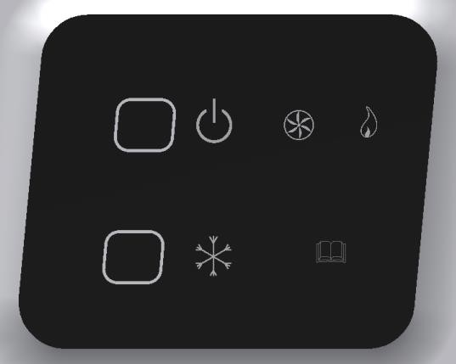

|  |  |  |
| --- | --- | --- |
| **Symbool** | **Functie** | Knop 1  Knop 2  **Figuur 7-1** |
|  | **Knop 1: Aan/Uit (rode LED)**  LED aan: de warmtepomp is ingeschakeld en zal samen met de ketel functioneren voor verwarming.  LED uit: de warmtepomp is uitgeschakeld. Voor verwarming zal alleen de CV-ketel worden gebruikt.  LED knippert: Elga wordt extern geblokkeerd voor verwarmen. Of de regeling is aan het opstarten. |
|  | **Knop 2: Koeling vrijgeven (blauwe LED)**  LED aan: de warmtepomp kan worden gebruikt voor koelen. LED uit: de warmtepomp kan niet worden gebruikt voor koelen. LED knippert: Elga wordt extern geblokkeerd voor koelen. |
|  | **Bedrijfsindicatie buitenunit (groene LED)**  LED aan: de buitenunit is in bedrijf. LED uit: de buitenunit staat in stand-by. |
|  | **Bedrijfsindicatie ketel (oranje LED)**  LED aan: de ketel is in bedrijf. LED uit: de ketel staat in stand-by.  LED knippert: er is wel voldoende vraag om de ketel in te zetten, maar de ketel is uit omdat bijvoorbeeld de watertemperatuur het setpoint heeft bereikt. Zie hoofdstuk [9.3](#_bookmark26) |
|  | **Storing (gele LED)**  LED uit: de Elga heeft geen storing.  LED knippert: de Elga heeft een storing en is vergrendeld.  Bij storing de Elga uitschakelen met knop 1. Zie hoofdstuk [12](#_bookmark47) voor meer toelichting. |

## http://shop.cvkoopjes.nl/19884-large/honeywell-chronotherm-touch-modulation-klok-thermostaat.jpgThermostaat

De standaard meegeleverde thermostaat is de Honeywell Chronotherm Touch Modulation, te zien in [Figuur 7-2.](#_bookmark19) Voor instructie over de bediening van de thermostaat kan de handleiding worden geraad- pleegd die wordt meegeleverd met de thermostaat.

##### Figuur 7-2

**Het wijzigen van installateursinstellingen**

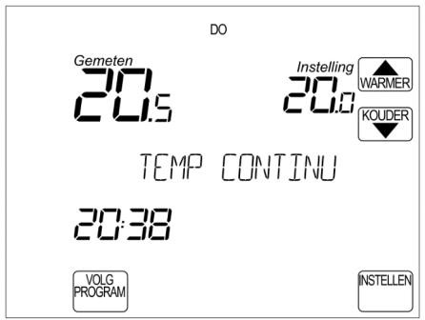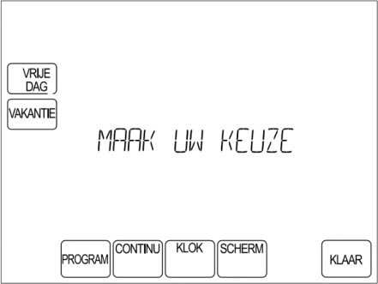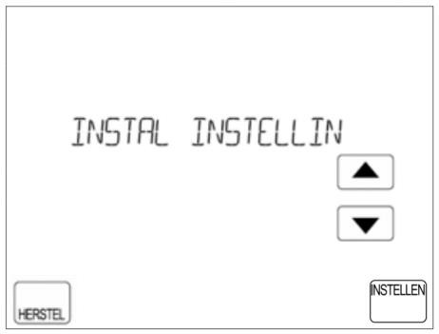

|  |  |  |
| --- | --- | --- |
| Stap 1  Druk op **INSTELLEN.** | Stap 2  Houd het lege vakje tussen **SCHERM** en  **KLAAR** minimaal 5 seconden ingedrukt.  *5 seconden* | Stap 3  Kies “INSTAL INSTELLIN” of het menu erbo- ven “INSTAL KETEL” (zie hoofdstuk [19.1](#_bookmark52)) .  Volgende menu “INSTEL KETEL” |

## LEDs en DIP-switches op Elga printplaat

In [Figuur 7-3](#_bookmark22) is de Elga printplaat weergegeven. In de figuur is aangegeven wat de betekenis is van de verschillende op de printplaat aanwezige LEDs. Met behulp van deze LEDs kan de status van de warmtepomp eenvoudig worden bepaald. In [Figuur 7-4](#_bookmark23) is ingezoomd op de DIP-switches en is de functie van de verschillende schakelaars kort beschreven. De weergegeven posities van de DIP-switches zijn de standaard fabrieksinstellingen.

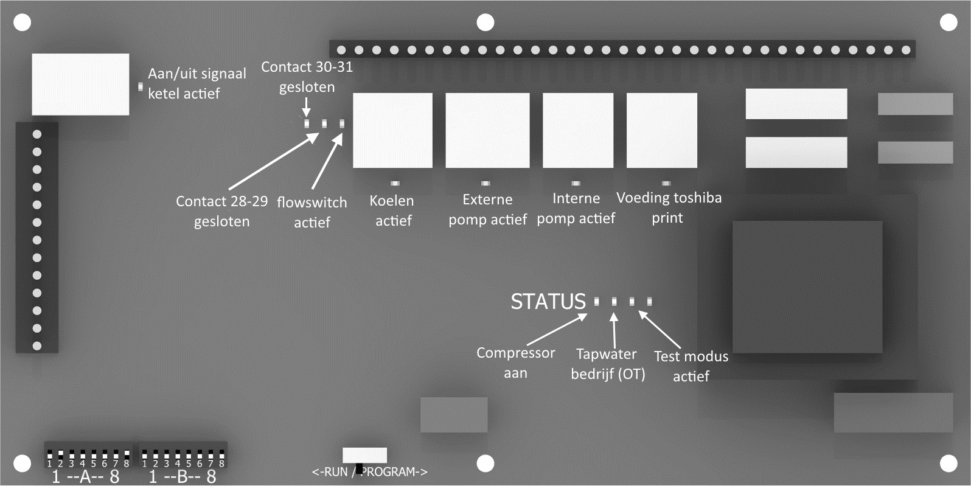

##### Figuur 7-3

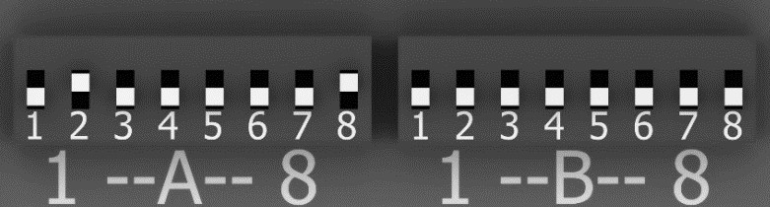

**Figuur 7-4**

|  |  |  |
| --- | --- | --- |
| **DIP** | **OFF (naar voorzijde print)** | **ON (naar achterzijde print)** |
| A1 | Stooklijn laag | Stooklijn hoog |
| A2 | Elga en CV-ketel niet gelijktijdig actief | Elga en CV-ketel ook gelijktijdig actief |
| A3 | Afgiftesysteem radiatoren | Afgiftesysteem vloerverwarming |
| A4 | Verlaagde gewenste ruimtetemperatuur ≤ 19°C Elga én CV- ketel inzetbaar | Verlaagde gewenste ruimtetemperatuur ≤19°C alleen Elga inzetbaar |
| A5 | Slaapstand is uitgeschakeld | Slaapstand is ingeschakeld |
| A6 | Thermostaat ondersteunt koelen wel | Thermostaat ondersteunt koelen niet |
| A7 | N.v.t. | N.v.t. |
| A8 | CV-ketel type OpenTherm regeling | CV-ketel type aan/uit regeling |

|  |  |  |
| --- | --- | --- |
| **DIP** | **OFF (naar voorzijde print)** | **ON (naar achterzijde print)** |
| B1 | Geen extra buitenvoeler | Externe buitenvoeler toegepast |
| B2 | Weersafhankelijke regeling uit | Weersafhankelijke regeling aan |
| B3 | Parallelle aansluiting van de Elga | Seriële aansluiting van de Elga |
| B4 | N.v.t. | N.v.t. |
| B5 | N.v.t. | N.v.t. |
| B6 | Als via een extern contact verwarmen geblokkeerd is zal de CV- ketel wel inschakelen | Als via een extern contact verwarmen geblokkeerd is zal de CV- ketel niet inschakelen |
| B7 | Externe contacten 28 t/m 31 zijn blokkeercontacten | Externe contacten 28 t/m 31 zijn vrijgavecontacten |
| B8 | Warmtepomp schakelt uit onder de ingestelde buitentempera- tuurgrens (standaard 4°C) | Warmtepomp mag aan blijven onder de ingestelde buitentempe- ratuurgrens |

**Toelichting dipswitches**

|  |  |
| --- | --- |
| **DIP** | **Omschrijving** |
| A1 | Keuze voor de lage of hoge stooklijn voor de installatie; indien de woning niet op temperatuur komt kan er voor de hogere stooklijn gekozen worden. Zie [Figuur 10-2](#_bookmark39) voor de stooklijnen. |
| A2 | Keuze of de Elga en ketel gelijktijdig mogen draaien. Mocht het niet lukken de ketel en Elga tegelijk te laten draaien, omdat dit debietstoringen geeft, dan kan de gelijktijdigheid worden uit geschakeld. |
| A3 | Keuze afgiftesysteem; indien er een combinatie van (hoog temperatuur)radiatoren en vloerverwarming in de woning aanwezig is, moet voor radiatoren worden gekozen. |
| A4 | Bij een gewenste ruimtetemperatuur van 19°C of lager kan er worden gekozen om de Elga alleen te laten draaien (bui- ten>4°C). De 19°C is te veranderen met P70 (zie hoofdstuk [19.2)](#_bookmark53) |
| A5 | Als deze functie is ingeschakeld zal voeding naar de Toshiba-print worden uitgeschakeld als er een lange tijd geen warmte- of koudevraag is geweest. Standaard is deze periode 10 uur. Als de Elga in slaapstand gaat blijft de laatst gemeten buitentem- peratuur in beeld. De functie reduceert het stand-byverbruik van de Elga. |
| A6 | Hierbij wordt gekozen of de thermostaat wel of niet automatisch kan koelen. Als de thermostaat koelen niet ondersteunt en A6 staat op ON, dan zal de Elga geen warmtevraag zien als koelvraag en koelt de Elga zolang de koeling op de voorzijde met knop 2 is vrijgegeven. De meegeleverde Honeywell Touch Modulation ondersteunt koelen (zie hoofdstuk 9.2), A6 staat dus  standaard op OFF. |
| A7 | Dient altijd op OFF te zijn ingesteld. |
| A8 | Keuze of de CV-ketel via OpenTherm of aan/uit wordt aangestuurd. |

|  |  |
| --- | --- |
| **DIP** |  |
| B1 | Keuze of een extra buitenvoeler wordt gebruikt. Wij adviseren om deze toe te passen als de Elga weersafhankelijk wordt inge- zet of als de buitenunit te veel invloed ondervindt van de zon. |
| B2 | Bij OFF wordt de Elga thermostatisch geregeld (zie hoofdstuk [10)](#_bookmark34) en bij ON weersafhankelijk (zie hoofdstuk [11)](#_bookmark40). |
| B3 | Keuze parallel (OFF, schema K1 t/m K14) of serieel (ON, bij stadsverwarming, schema SV1 t/m SV7). Zie de installatie schema’s hoofdstuk [18.](#_bookmark51) |
| B4 | Dient altijd op OFF te zijn ingesteld. |
| B5 | Dient altijd op OFF te zijn ingesteld. |
| B6 | Als de Elga extern wordt geblokkeerd, dan wordt de ketel ook niet aangestuurd als de dipswitch op ON staat. Als de dipswitch op OFF staat, zal de ketel meteen worden aangestuurd bij warmtevraag. |
| B7 | Met deze dipswitch op ON worden de externe contacten 28 t/m 31 vrijgavecontacten (contact sluiten betekent vrijgave/vraag) in plaats van blokkeercontacten (contact sluiten betekent blokkade/geen vraag). |
| B8 | Met de dipswitch op ON wordt de Elga niet meer uitgeschakeld onder de ingestelde buitentemperatuurgrens (standaard 4°C). Als de dipswicht op OFF staat dan zal de Elga onder de buitentemperatuurgrens alleen de ketel aanzetten. De buitentempera- tuurgrens van de warmtepomp kan doormiddel van parameter P62 de buitentemperatuur per graad naar beneden worden af-  gesteld. Voor meer informatie ga naar hoofdstuk [9.5.](#_bookmark29) |

# Inbedrijfstelling

Voordat kan worden begonnen met de inbedrijfstelling van de Elga warmtepomp dient eerst de installatie hydraulisch, koudetechnisch en elektrisch voltooid te zijn. Voer bij inbedrijfstelling de volgende handelingen achtereenvolgens uit om een goede werking van de Elga te garanderen. De inbedrijfstelling wordt gedaan met behulp van een Honeywell Chronotherm Touch Modulation thermostaat. Als de Elga wordt geïnstalleerd met een andere thermostaat, sluit dan tijdelijk een Honeywell Chronotherm Touch Modulation aan.

⚠ **Let op!** De inbedrijfstelling wordt uitgevoerd met een Honeywell Chronotherm Touch Modulation aangesloten op het toestel.

* + - **Stap 1:** controleer alle elektrische aansluitingen
    - **Stap 2:** controleer de aansluitingen van de koudemiddel leidingen
    - **Stap 3:** controleer de aansluiting op de CV-installatie
    - **Stap 4:** controleer de posities van de DIP-switches aan de hand van het gekozen installatie- schema (zie systeemkeuze hoofdstuk 3)
    - **Stap 5:** steek de stekker in het stopcontact
    - **Stap 6:** wacht tot de Elga is opgestart, dit duurt circa 2 minuten. Wanneer de rode LED van de aan/uit knop continu brandt is de Elga opgestart, zie [Figuur 8-1](#_bookmark25)
    - **Stap 7:** stel de thermostaat in, zie hoofdstuk [8.1](#_bookmark24) voor toelichting

## Instellen thermostaat

##### Figuur 8-1

Sluit tijdens de inbedrijfstelling de Honeywell Chronotherm Touch Modulation direct aan op de Elga. De thermostaat zal bij het opstarten eerst om de tijd en datum vragen. Stel deze in.

**Stap 8:** geef de koelfunctie vrij op de thermostaat om verwarmen in de zomer te voorkomen (ook als de Elga niet mag koelen)

* + - Druk op het scherm op ‘INSTELLEN’
    - Druk gedurende 5 seconden het blanco stuk tussen ‘KLAAR’ en ‘SCHERM’ in
    - Selecteer met de pijtjes: ‘INSTAL INSTELLING’
    - Hierna met ‘INSTELLEN’ door naar het installateurmenu van de thermostaat
    - Stel vervolgens de volgende instellingscodes in:

##### 0013 VERWARM KOELEN op 1

* + - Druk op ‘KLAAR’

Ga hierna verder bij Stap 9 in Hoofdstuk 8.2 (Elga en ketel parallel aangesloten) of in Hoofdstuk 8.3 (Elga en stadsverwarming in serie aangesloten)

## Elga parallel hydraulisch afstellen (K1 t/m K14)

**Stap 9:** het testen van de circulatiepompen

* + - Druk op het scherm op ‘INSTELLEN’.
    - Druk gedurende 5 seconden het blanco stuk tussen ‘KLAAR’ en ‘SCHERM’ in.
    - Ga met het pijltje naar “INSTEL KETEL”, dit is het parameter menu van de Elga.
    - Druk op ‘INSTELLEN’.
    - Stel vervolgens de volgende instellingscode in:

##### P0085 op 1

* + - Druk op ‘KLAAR’.

Hiermee is testmodus 1 – “Circulatiepompen aan” ingeschakeld. De interne circulatiepomp zal gaan draaien.

* + - * Controleer of de ring rond de rode knop op de circulatiepomp groen gaat branden.
      * Controleer vervolgens of de flowswitch LED gaat branden. Voor de positie van de flowswitch LED zie [Figuur 7-3.](#_bookmark22) Ontlucht zo nodig de installatie. Dit kan door middel van het ontluchtingsventiel vlak boven de circulatiepomp in de Elga. Mocht de flowswitch LED niet gaan branden, dan is er een debietstoring.
      * Afstellen circulatiepomp (zonder ketel):
        + Zorg er in het afgiftesysteem voor dat het minimale aantal vragende groepen open staat.
        + Zet de circulatiepomp op stand 2 (minimale stand). Treedt er een flowstoring op, dan kan met kleine stappen pompin- stelling verhoogd worden tot de flowstoring niet meer optreedt.

Mocht er nog steeds een flowstoring zijn, zie dan voor mogelijke oorzaken en oplossingen hoofdstuk [12](#_bookmark47) (6de flits lang).

**Stap 10:** testen van de warmtepomp (buitenunit)

* Druk op het scherm op ‘INSTELLEN’.
* Druk gedurende 5 seconden het blanco stuk tussen ‘KLAAR’ en ‘SCHERM’ in.
* Ga met het pijtje naar “INSTEL KETEL”, dit is het parameter menu van de Elga.
* Druk op ‘INSTELLEN’.
* Stel vervolgens de volgende instellingscode in:

##### P0085 op 2

* Druk op ‘KLAAR’.

Hiermee is testmodus 2 – “Warmtepomp aan” ingeschakeld. De Elga zal nu de buitenunit aansturen voor verwarmen.

• Controleer of de buitenunit opstart en de “Compressor aan” LED gaat branden. Voor de positie van deze LED zie [Figuur 7-3.](#_bookmark22)

• Controleer parameter P23. Deze wordt 1 als de buitenunit draait.

• Controleer vervolgens de gemeten aanvoertemperatuur **P4** en retourtemperatuur **P5**. Het temperatuur verschil tussen P4 en P5 is ongeveer 3 graden.

• Controleer eventueel de stroomopname van de buitenunit. Dit is 3,5-5 Ampère bij vollast. Op de thermostaat is het als percentage afleesbaar via het Installateursmenu 0021 Actueel vermogen.

**Stap 11:** testen van de warmtepomp en CV-ketel

* Druk op het scherm op ‘INSTELLEN’.
* Druk gedurende 5 seconden het blanco stuk tussen ‘KLAAR’ en ‘SCHERM’ in.
* Ga met het pijtje naar “INSTEL KETEL”, dit is het parameter menu van de Elga.
* Druk op ‘INSTELLEN’.
* Stel vervolgens de volgende instellingscode in:

##### P0085 op 3

* + Druk op ‘KLAAR’.

Hiermee is testmodus 3 – “Warmtepomp + CV-ketel aan” ingeschakeld. Zowel de Elga als de CV-ketel worden aangestuurd voor verwarming. Een OpenTherm CV-ketel wordt aangestuurd met een setpoint van 50°C. Een aan/uit CV-ketel zal worden ingeschakeld.

Wordt er gebruik gemaakt van een CV-ketel controleer dan of zowel de CV-ketel als de warmtepomp gaan draaien. Controleer of er vol- doende stroming blijft in de Elga (LED flowswitch is aan), en controleer of er voldoende stroming is door de CV-ketel. Stel met behulp van onderstaande stappen beide circulatiepompen zodanig af dat beide toestellen tegelijkertijd kunnen draaien en het systeemdebiet over de toestellen wordt verdeeld.

* + Als de ketel een flowstoring krijgt (of vergelijkbaar), verhoog dan de minimale stand van de circulatiepomp van de ketel van bij- voorbeeld 30% naar 40-50%.
  + Als de Elga een flowstoring krijgt, verlaag dan de maximale stand van de circulatiepomp van de ketel van bijvoorbeeld 90% naar 70%.
  + Als de Elga flowstoring blijft geven, verhoog dan de stand van de circulatiepomp van de Elga iets.
  + Als na het nodige afstelwerk één van de twee storingen blijft geven, dan is parallel bedrijf niet mogelijk door een te hoge weer- stand in het afgiftesysteem. Dan adviseren wij om de ketel en de Elga niet gelijktijdig te laten draaien door dipswitch A2 op OFF te zetten.

⚠ **Let op!** Zie aanbevolen instellingen voor de CV-ketel hoofdstuk [9.3.1.](#_bookmark27)

**Stap 12:** schakel de warmtepomp naar normaal bedrijf

* Druk op het scherm op ‘INSTELLEN’.
* Druk gedurende 5 seconden het blanco stuk tussen ‘KLAAR’ en ‘SCHERM’ in.
* Ga met het pijtje naar “INSTEL KETEL”, dit is het parameter menu van de Elga.
* Druk op ‘INSTELLEN’.
* Stel vervolgens de volgende instellingscode in:

##### P0085 op 0

* + Druk op ‘KLAAR’.

De warmtepomp staat nu in normaal bedrijf.

## Elga en open verdeler serieel hydraulisch afstellen (SV1 t/m SV7 en K15)

Bij stadsverwarming en bij specifieke ketels adviseren wij om de Elga serieel aan te sluiten. Volg bij het afstellen onderstaande stappen.

**Stap 9:** testen van de circulatiepompen

* + - Druk op het scherm op ‘INSTELLEN’.
    - Druk gedurende 5 seconden het blanco stuk tussen ‘KLAAR’ en ‘SCHERM’ in.
    - Ga met het pijltje naar “INSTEL KETEL”, dit is het parameter menu van de Elga.
    - Druk op ‘INSTELLEN’.
    - Stel vervolgens de volgende instellingscode in:

##### P0085 op 1

* + - Druk op ‘KLAAR’.

Hiermee is testmodus 1 – “Circulatiepompen aan” ingeschakeld. De interne circulatiepomp zal gaan draaien.

* + - * Controleer of de rode knop op de circulatiepomp gaat branden.
      * Controleer vervolgens of de flowswitch LED gaat branden. Voor de positie van de flowswitch LED zie [Figuur 7-3.](#_bookmark22) Ontlucht zo nodig nu de installatie. Dit kan door middel van het ontluchtingsventiel vlak boven de circulatiepomp in de Elga. Mocht de flows- witch LED niet gaan branden, dan is er een debiet storing.
      * Afstellen circulatiepomp (zonder ketel/stadsverwarming);
        + Zorg er in het afgiftesysteem voor dat het minimale aantal groepen open staat
        + Zet de circulatiepomp op stand 2 (minimale stand). Treedt er een flowstoring op, dan kan met kleine stappen pompin- stelling verhoogd worden tot de flowstoring niet meer optreedt.

Mocht er nog steeds een flowstoring zijn, zie dan voor mogelijke oorzaken en oplossingen hoofdstuk [12.](#_bookmark47) (6de flits lang).

**Stap 10:** testen van de warmtepomp (buitenunit)

* + - Druk op het scherm op ‘INSTELLEN’.
    - Druk gedurende 5 seconden het blanco stuk tussen ‘KLAAR’ en ‘SCHERM’ in.
    - Ga met het pijtje naar “INSTEL KETEL”, dit is het parameter menu van de Elga.
    - Druk op ‘INSTELLEN’.
    - Stel vervolgens de volgende instellingscode in:

##### P0085 op 2

* + - * Druk op ‘KLAAR’.

Hiermee is testmodus 2 – “Warmtepomp aan” ingeschakeld. De Elga zal nu de buitenunit aansturen voor verwarmen.

* + - * Controleer of de buitenunit opstart en de “Compressor aan” LED gaat branden. Voor de positie van deze led zie [Figuur 7-3.](#_bookmark22)
      * Controleer parameter P23. Deze wordt 1 als de buitenunit draait.
      * Controleer vervolgens de gemeten aanvoertemperatuur **P4** en retourtemperatuur **P5**. Het temperatuur verschil tussen P4 en P5 is 3-5 graden.
      * Controleer eventueel de stroomopname van de buitenunit. Dit is 3,5-5 Ampère bij vollast. Op de thermostaat is het als percentage afleesbaar via het Installateursmenu 0021 Actueel vermogen.

Zie volgende pagina voor stap 11.

**Stap 11:** testen van de warmtepomp en CV-ketel of stadsverwarming.

* Druk op het scherm op ‘INSTELLEN’.
* Druk gedurende 5 seconden het blanco stuk tussen ‘KLAAR’ en ‘SCHERM’ in.
* Ga met het pijtje naar “INSTEL KETEL”, dit is het parameter menu van de Elga.
* Druk op ‘INSTELLEN’.
* Stel vervolgens de volgende instellingscode in:

##### P0085 op 3

* + Druk op ‘KLAAR’.

Hiermee is testmodus 3 – “Warmtepomp + CV-ketel/stadsverwarming aan” ingeschakeld. Zowel de Elga als de CV-ketel/stadsverwarming worden aangestuurd voor verwarming. Een OpenTherm CV-ketel wordt aangestuurd met een setpoint van 50°C. Een aan/uit CV-ketel of stadsverwarming zal worden ingeschakeld.

* + Wordt er gebruik gemaakt van stadsverwarming controleer dan of zowel de motorbediende tweewegklep als de warmtepomp worden ingeschakeld.
  + Controleer de flowverhouding van de stadsverwarming naar het afgiftesysteem. Dit kan onder andere door de in- en uitgaande temperaturen op de open verdeler te controleren. De verhoudingen zijn gelijk is de temperatuur die van de Elga komt gelijk is aan de retourtemperatuur naar de stadsverwarming en als de aanvoertemperatuur naar het afgiftesysteem gelijk is aan de aan- voertemperatuur vanaf de stadsverwarming.
  + Wordt de retour naar de stadsverwarming snel veel warmer dan de temperatuur vanaf de Elga, dan moet of de volumestroom van de stadsverwarming gereduceerd worden, of de volumestroom over het afgiftesysteem/de Elga verhoogd. Doe dit laatste slechts met kleine stappen en controleer erna ook nogmaals de bedrijfstoestand met alleen de Elga en of deze nog volledig optoert.
  + Blijft de aanvoertemperatuur naar het afgiftesysteem (ver) achter bij de temperatuur van de aanvoertemperatuur vanaf de stads- verwarming, verhoog dan de volumestroom van de stadsverwarming of verlaag de volumestroom van het afgiftesysteem/de Elga. Controleer bij laatstgenoemde actie wel of de Elga voldoende volumestroom houdt en er geen flowstoringen optreden.
  + Een mengtemperatuur in de centrale aanvoertemperatuur zorgt ervoor dat de Elga de stadsverwarming minder snel afsluit. Dit kan wenselijk zijn om voldoende warmte het systeem in de krijgen. Het kan echter ook een ongewenst effect zijn als daarmee de Elga minder aan kan zijn of de gemiddelde temperatuur in het afgiftesysteem te laag is als het buiten koud is.
  + Voer dezelfde controle nogmaals uit bij vollast (alle groepen open) en zorg ervoor dat de afwijkingen in temperatuur niet te groot zijn/worden (<5 K). Laat eventueel iets meer volumestroom aan stadsverwarmingszijde toe. Installaties die voorzien zijn van een retourbegrenzer zullen zichzelf ook reguleren en is een iets te hoge volumestroom over de stadsverarmingszijde niet erg, tenzij er op volume wordt afgerekend (en niet op temperatuurverschil/energie).

# Regeling algemeen

De regeling van de Elga is in drie delen te verdelen. De overkoepelende regeling; deze staat beschreven in dit hoofdstuk. Er moet ook een keuze worden gemaakt tussen de Elga thermostatisch (zie hoofdstuk [0](#_bookmark33)) of weersafhankelijk regelen (zie hoofdstuk [11](#_bookmark40)). Als er een zonere- geling wordt toegepast dan moet de Elga weerafhankelijk worden ingesteld.

## Introductie regeling

De regeling van de Elga is ontwikkeld om in eerste instantie te regelen op basis van binnentemperatuur. Hiervoor is een speciale regeling ontwikkeld die zowel de ingestelde als de gemeten binnentemperatuur nodig heeft. De meegeleverde kamerthermostaat levert deze aan de Elga via het OpenTherm protocol. De Honeywell thermostaat is eveneens geschikt voor automatische koeling en voor de optie weersafhan- kelijk regelen (zie volgende hoofdstuk). De regeling heeft als uitgangspunt een optimale combinatie te verkrijgen tussen energiezuinig ver- warmen en het behoud van comfort. Hiervoor gebruikt de regeling de gemeten binnentemperatuur en bijvoorbeeld een stooklijn om de ketel goed te regelen.

## Omschrijving regelstrategie

De warmtepomp heeft een maximale retourtemperatuur van 45°C en een maximaal vermogen van circa 5 kW. Dit betekent dat in de meeste woningen met radiatoren het aanwarmen van de woning gebeurt met behulp van de CV-ketel of stadsverwarming. Daarna zal de Elga zoveel mogelijk de warmtepomp gebruiken om de woning op temperatuur te houden.

Om de Elga zo economisch mogelijk in te zetten, schakelt de warmtepomp standaard uit bij buitentemperaturen lager van 4°C. De warmte- pomp schakelt weer in als de temperatuur 6°C of hoger is, de retourwatertemperatuur laag genoeg is en de warmtevraag is weggeweest (de CV-ketel of stadsverwarming heeft eerst de ruimte op temperatuur gebracht). De ketel of stadsverwarming en stooklijn in de Elga moeten dus hoog genoeg zijn ingesteld om de woning op temperatuur te krijgen.

## Aansturing CV-ketel/stadsverwarming

De Elga kan CV-ketels zowel via aan/uit als OpenTherm aansturen. Als de Elga de ketel via OpenTherm kan sturen, werkt de regeling nauwkeuriger en is de kans minder groot dat de CV-ketel de Elga ‘wegdrukt’. Ook kan de Elga via OpenTherm bijvoorbeeld een foutmelding van de ketel ontvangen.

##### CV-ketel OpenTherm

Als volgens de Elga-regeling de CV-ketel moet verwarmen, wordt er een gewenste aanvoertemperatuur voor CV-ketel berekend. De met de dipswitches A1 en A3 ingestelde stooklijn bepaalt de gewenste aanvoertemperatuur. Ook als alleen de ketel draait is de gewenste aanvoertemperatuur voor de CV-ketel afhankelijk van de ingestelde stooklijn.

De ketel stuurt ook een signaal naar de Elga als deze zijn setpoint heeft bereikt. Als de CV-ketel uitgaat omdat het gewenste watersetpoint is behaald, maar er nog wel voldoende warmtevraag is op de Elga om de ketel in te zetten, dan zal de Elga het vlam-symbool op de voorzijde van de Elga laten knipperen. Als de ketel tapwater maakt, zal de Elga dit signaal ontvangen en op de thermostaat tonen. Ook dan knippert het vlam-symbool op de voorzijde van de Elga.

Het kan ook zijn dat het vlam-symbool knippert omdat de CV-ketel uit blijft tijdens de nalooptijd van de Elga circulatiepomp. Dit komt dus voor bij het overschakelen van Elga naar CV-ketel.

##### CV-ketel/stadsverwarming aan/uit

Als de CV-ketel (of stadsverwarming) wordt aangestuurd via het aan/uit contact dan zal de ketel of stadsverwarming zijn eigen aanvoertem- peratuur maken/leveren. De CV-ketel/stadsverwarmingsklep wordt aangezet als de gemeten aanvoertemperatuur (NTC2), lager is dan: *Gewenste aanvoertemperatuur CV-ketel – 10K*.

De CV-ketel/stadsverwarming zal weer worden uitgeschakeld door de Elga als de gemeten aanvoertemperatuur (NTC2) hoger is dan de gewenste aanvoertemperatuur. Als de Elga de CV-ketel of stadsverwarming uitzet omdat de gewenste aanvoerwatertemperatuur overschre- den wordt, maar er nog wel voldoende warmtevraag is om de ketel of stadsverwarming vrij te geven, dan zal het vlam-symbool op de voorzijde van de Elga knipperen.

Het kan ook zijn dat het vlam-symbool knippert omdat de CV-ketel uit blijft tijdens de nalooptijd van de Elga circulatiepomp. Dit komt dus voor bij het overschakelen van Elga naar CV-ketel.

##### Tapwater

De Elga wordt niet gebruikt voor tapwaterbereiding. Het bereiden van tapwater wordt gedaan door de CV-ketel en wordt niet gestuurd door de Elga regeling. Als de CV-ketel via OpenTherm doorgeeft dat deze in tapwaterbedrijf staat, dan geeft de Elga dit door aan de thermostaat en knippert het vlam-symbool op de voorzijde van de Elga.

##### Regeling/instellingen van de ketel

Voor diverse ketels zijn instellingen mogelijk die problemen op kunnen leveren als zij in combinatie met de Elga moeten werken. Onder- staand een lijst van aandachtspunten en ketels waarbij dit zeker van toepassing is. Let op, de lijst is mogelijk niet compleet (niet alle situaties en ketels zijn bij ons bekend). Mocht u een nieuw merk of type tegenkomen waarbij een soortgelijke storing ervaart, dan vernemen wij dat graag.

Zorg er verder voor dat de CV-ketel zo goed mogelijk is afgesteld voor het maximaal voor CV-systeem te leveren vermogen en aanvoer- temperatuur. Stel daarnaast de circulatiepomp goed af op gelijktijdig bedrijf met de Elga.

⚠ **Let op!** Indien de CV-ketel beschikt over een vorstbeveiliging die ervoor zorgt dat de inwendige circulatiepomp continu aangestuurd wordt, schakel deze functie dan uit.

Sommige CV-ketels hebben vorstbeveiliging in hun besturing opgenomen die de inwendige circulatiepomp continu aanstuurt. Controleer de parameterlijst en instellingen van de CV-ketel en schakel deze functie uit. Als de ketel niet goed staat ingesteld, kan bijvoorbeeld de ketel direct verwarmen in plaats van de Elga of kunnen er storingen ontstaan.

## Koelbedrijf

Voor het gebruik van de functie koeling van de Elga dient het afgiftesysteem geschikt te zijn. Als de thermostaat koeling vraagt, zal de Elga met de buitenunit naar een gewenste aanvoertemperatuur voor koeling regelen. Deze aanvoertemperatuur wordt bepaald d.m.v. van een koellijn te zien in [Figuur 9-1.](#_bookmark28) De standaard koellijn is geschikt voor vloerkoeling. De minimale uittredetemperatuur voor koeling is 5°C. Als deze wordt bereikt, zal de buitenunit worden uitgeschakeld totdat de gemeten uittredetemperatuur hoger is dan 10°C.

Koeling in de Elga kan op drie verschillende manieren worden ingezet. Ten eerste thermostatisch met een thermostaat die automatisch koelen ondersteunt (zie hoofdstuk [6)](#_bookmark12). Ten tweede met een thermostaat die niet geschikt is voor koeling (zie hoofdstuk [10.5](#_bookmark38)). De derde mogelijkheid is de Elga koelt in weersafhankelijk bedrijf (zie hoofdstuk [11.4)](#_bookmark42). De koellijn in [Figuur 9-1](#_bookmark28) is in de drie situaties hetzelfde.

De koellijn van de aanvoertemperatuur in [Figuur 9-1](#_bookmark28) staat standaard ingesteld. Deze is te veranderen met P73 (minimale aanvoertempera- tuur 15°C) en P74 in parameter menu beschreven in hoofdstuk [19.2.](#_bookmark53) De hysterese van de koeling is hier ook aan te passen met de para- meters P71 en P72.

**Gewenste aanvoertemperatuur bij koeling**

22

21

20

19

18

17

16

15

Koellijn

21 22 23 24 25 26 27 28 29 30

Buitentemperatuur [°C]

Aanvoertemperatuur [°C]

##### Figuur 9-1

## Buitentemperatuur onder buitentemperatuurgrens warmtepomp

Als de gemeten buitentemperatuur lager is dan de buitentemperatuurgrens voor de warmtepomp (standaard 4°C), zal de Elga-regeling alleen de CV-ketel/stadsverwarming aansturen voor verwarming. De gewenste aanvoertemperatuur wordt dan berekend volgens de met de dipswitches A1 en A3 ingestelde stooklijn. De buitentemperatuurgrens van 4°C is te verstellen via parameter P62 in de Honeywell thermo- staat. Het geheel uitschakelen van deze begrenzing is mogelijk met behulp van dipswitch B8, zie hoofdstuk [7.3.](#_bookmark21)

## Nadraaitijden en pompschakelingen

Na koelbedrijf of ontdooien heeft de circulatiepomp van de Elga een nalooptijd van 5 minuten. Tijdens verwarmingsbedrijf is dat 30 seconden. Als de circulatiepompen 24 uur niet zijn aangestuurd, zullen deze voor 30 seconden worden aangestuurd om vastzitten te voorkomen. Dit geldt ook voor de eventueel extra aangesloten circulatiepomp op het pompcontact van de Elga.

## Externe buitenvoeler

Bij sommige woningen staat de buitenunit in de zon. Als de ventilator van de buitenunit niet draait, kan er dan geen goede buitentemperatuur worden gemeten. Omdat ook de aanvoertemperatuur van de CV-ketel wordt bepaald op basis van de buitentemperatuurmeting is een goede buitentemperatuur nodig. Hiervoor kan een extra buitenvoeler worden aangesloten met een drie-aderige kabel. De buitenvoeler is verkrijg- baar bij Techneco (TRB, artikelnummer 60069).

Na het plaatsen van de buitenvoeler dient deze geactiveerd te worden met dipswitch B1. Bij een externe buitenvoeler wordt de buitenvoeler van de buitenunit alleen nog gebruikt voor het afschakelen van de warmtepomp onder de 4°C.

## Extra contacten (kabel voor extra functionaliteit)

Op de Elga-printplaat is een aantal extra contacten beschikbaar (zie Tabel 9.1). Voor het aansluiten van de contacten 19 t/m 33 is een aparte kabel/stekker verkrijgbaar bij Techneco (artikelnummer 60509). De kabel dient aangesloten te worden zoals aangegeven in [Figuur](#_bookmark32) [9-2](#_bookmark32) met de omcirkelde stekkers in de tekening.

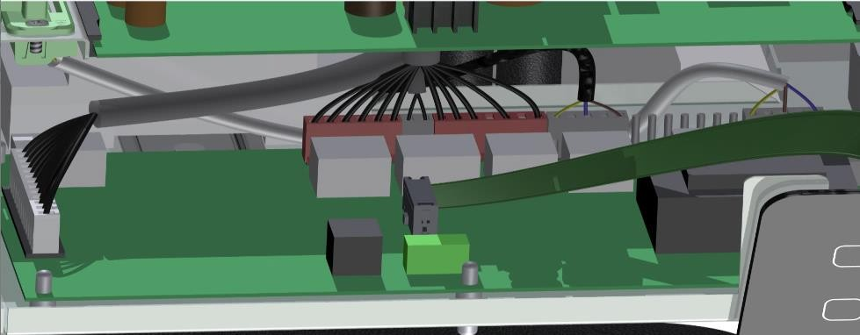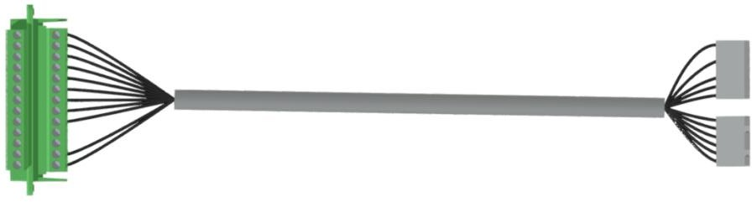

Figuur 9-2

Bevestig aan de onderzijde van de Elga

|  |  |  |
| --- | --- | --- |
| **#** |  |  |
| 19 | Common | Externe pompcontact Potentiaalvrij,  externe voeding, max. 230V AC, 2A |
| 20 |  |
| 21 | NO |
| 22 |  |
| 23 | NO | Zomer/Winter contact Potentiaalvrij,  max. 24V,1A |
| 24 | Common |
| 25 | NC |
| 26 |  | Niet op stekker; Debietschakelaar |
| 27 |  |
| 28 | + | Vrijgave/blokkade Koeling |
| 29 | - |
| 30 | + | Vrijgave/blokkade Verwarming |
| 31 | - |
| 32 | + | Storingscontact |
| 33 | - |

Tabel 9-1

⚠ **Let op!** Contacten 23 t/m 33 zijn uitsluitend geschikt voor zwakstroom.

⚠ **Let op!** Bovenstaande nummering is van de aansluitingen op de stekker en pins van de print. De bovenstaande nummering komt niet overeen met de getallen achter de letters JB op de printplaat. Andere versies van de print hebben in plaats van de JB-nummering

tekst naast de pins.

### Storingscontact (32 en 33)

Op de printplaat is een storingscontact aanwezig (zie [Tabel 9-1)](#_bookmark31). Als de Elga in storing staat (d.w.z. het storingslampje knippert) zal dit contact geschakeld worden zodat extern de status kan worden uitgelezen. Dit is een potentiaalvrij contact.

### Zomer/winter-contact (23 t/m 25)

Op de printplaat is een zomer/winter-contact aanwezig (zie [Tabel 9-1)](#_bookmark31) dat schakelt als de Elga van bedrijfsmodus wisselt. Hiermee kan de Elga aan de buitenwereld laten weten of er verwarmd of gekoeld wordt. Dit kan worden gebruikt om bijvoorbeeld een naregeling goed te laten werken.

### Vergrendeling of vrijgave verwarmen en koelen (28 t/m 31)

Met de twee knoppen aan de voorkant kan de warmtepomp in bedrijf worden gezet en kan koeling worden vrijgegeven. Deze functies kunnen ook extern worden geblokkeerd (zie [Tabel 9-1)](#_bookmark31). Als de functies extern zijn geblokkeerd, maar wel op het bedieningspaneel zijn vrijgegeven, zullen de status-LED’s knipperen in plaats van continu branden. Met dipswitch B7 kunnen de contacten ingesteld worden als blokkeercontacten (sluiten is blokkade) of vrijgavecontacten (sluiten is vrijgave).

### Externe pomp (19 en 21)

Bij sommige installaties wordt een circulatiepomp voor vloerverwarming geschakeld door de CV-ketel of thermostaat. Bij de installatie van een Elga treedt dan het probleem op dat de vloerverwarmingspomp niet draait als alleen de warmtepomp verwarmt.

Het potentiaalvrije contact voor een externe pomp op de Elga-print (230 VAC, max. 2 A) is geschakeld als er warmte- of koudevraag is. Ook in koelbedrijf wordt dit contact dus geschakeld. Het contact heeft dezelfde nalooptijden en anti-blokkadefunctie als de interne circulatiepomp (zie [Tabel 9-1](#_bookmark31)).

# Thermostatisch regelen

De Elga regelt op basis van de gemeten en gewenste temperatuur in de referentieruimte. Omdat de binnentemperatuur gebruikt wordt voor het regelen van de Elga en CV-ketel/stadsverwarming dient de thermostaat op een goede positie in een referentieruimte te hangen.

## De kamerthermostaat

Standaard wordt bij de Elga de Honeywell Chronotherm Touch Modulation kamerthermostaat geleverd (zie [Figuur 10-1](#_bookmark36)).

De Elga-regeling heeft de volgende gegevens nodig van de kamerthermostaat om te functioneren:

* + - representatieve gemeten ruimtetemperatuur

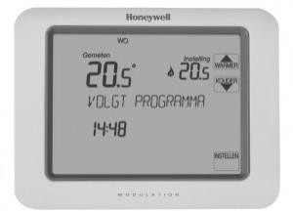

**Figuur 10-1**

* + - gewenste ruimtetemperatuur
    - wel of geen verwarmingsvraag
    - wel of geen koelvraag

De Elga-regeling zal op basis van de volgende gegevens beslissen of de warmtepomp, de CV- ketel/stadsverwarming of beide de woning moet(en) verwarmen:

* + - het verschil tussen gemeten en gewenste ruimtetemperatuur
    - de tijd dat en de mate waarin de gemeten binnentemperatuur onder de gewenste ruimte- temperatuur ligt (graadminutenregeling)
    - de buitentemperatuur, gemeten door de buitenunit

In hoofdstuk [10.2](#_bookmark35) staat in detail toegelicht wanneer de ketel/stadsverwarming wordt aangestuurd.

## Inschakelen CV-ketel of stadsverwarming

Naast de buitentemperatuurgrens voor de warmtepomp gelden nog andere inschakelvoorwaarden voor de CV-ketel of stadsverwarming.

* + - Als de watertemperatuur te hoog is (retour > 45°C), zal de warmtepomp uitschakelen en de CV-ketel/stadsverwarming de verwar- ming volledig overnemen. Dit blijft dan het geval totdat de gewenste ruimtetemperatuur behaald is. Als er daarna weer warmte- vraag ontstaat, zal de Elga de warmtepomp als eerste inschakelen als de watertemperatuur weer laag genoeg is (retour < 45°C).
    - In de Elga zit een graadminuten regeling. Deze begint te tellen als de ruimtetemperatuur onder de ingestelde waarde komt. De regeling schakelt de ketel of stadsverwarming in als de limiet bereikt is. Dit kan dus zijn na een hele lange tijd omdat er slecht een heel kleine afwijking is of na een kortere tijd omdat de afwijking groter is.
    - Als er meer dan 1°C verschil is tussen de gemeten en gewenste binnentemperatuur, schakelt de regeling ook de ketel/stadsver- warming in.
    - De CV-ketel die aan/uit wordt gestuurd of de stadsverwarming gaat uit als de aanvoerwatertemperatuur hoger is dan de met de dipswitches A1 en A3 ingestelde stooklijn. Het is dus van belang de CV-ketel of stadsverwarming goed in te regelen, in te stellen (vermogens-/temperatuurbegrenzing in ketel) en dit te testen bij inbedrijfstelling.
    - Als de buitenunit van de Elga in zon staat, kan een verkeerde buitentemperatuur gemeten worden, waardoor de CV-ketel of stadsverwarming middels de stooklijn van de Elga te laag begrensd is. Kies voor de buitenunit een plaats uit de zon of maak gebruik van een extra buitenvoeler.

## Verlaagde gewenste ruimtetemperatuur

Als de functie “verlaagde gewenste ruimtetemperatuur” (dipswitch A4) is geactiveerd op de Elga, zal de regeling een gewenste ruimtetem- peratuur lager dan 19°C, maar hoger dan 10°C, herkennen als “verlaagde temperatuur”. De Elga zal dan uitsluitend de warmtepomp ge- bruiken om deze temperatuur te behouden in de woning; de ketel is geblokkeerd voor ruimteverwarming mits de buitentemperatuur boven de buitentemperatuurgrens van de warmtepomp blijft.

Het nut van het toepassen van nachtverlaging is erg afhankelijk van de isolatiewaarde en type afgiftesysteem van de woning. Bij goed geïsoleerde woningen met vloerverwarming is het over het algemeen aan te raden om weinig of geen nachtverlaging toe te passen. Bij woningen met normale of slechte isolatie en radiatoren is het toepassen van nachtverlaging aan te raden.

## Thermostaat met automatisch koelen

Wanneer de koelfunctie van de Elga beschikbaar is, kan de Elga koude leveren. Hiervoor is wel een voor koeling geschikt afgiftesysteem nodig, bijvoorbeeld vloerverwarming. Zorg ervoor dat de eventuele circulatiepomp in de vloerverwarmingsverdeler ook in koelbedrijf actief is.

Om de koeling in te schakelen, moet aan een aantal voorwaarden voldaan worden bij thermostatisch regelen.

1. In de thermostaat is de koelfunctie vrijgegeven. Zie hoofdstuk [8.1.](#_bookmark24)
2. Op de thermostaat is een gewenste ruimtetemperatuur voor koeling ingesteld die lager is dan de gemeten temperatuur. Let op, er is een minimale bandbreedte tussen de gewenste ruimtetemperatuur voor koelen en verwarmen.
3. Knop 2 op de voorzijde van de Elga dient vrijgegeven te zijn; de blauwe LED brandt. Zie [Figuur 7-1.](#_bookmark17)
4. Dipswitch A6 is ingesteld als ‘thermostaat geschikt voor koelen’ (OFF).

Als de thermostaat niet geschikt is voor koeling maar koeling wel gewenst is, zie hoofdstuk [10.5.](#_bookmark38)

## Thermostaat zonder ondersteuning voor koelen

Het is ook mogelijk te koelen met de Elga als de thermostaat niet geschikt is voor koeling (in de ontwerphandleiding staat een comptabili- teitlijst). Om de koeling te schakelen, moet aan een aantal voorwaarden voldaan worden bij thermostatisch regelen.

1. Knop 2 op de voorzijde van de Elga dient vrijgegeven te zijn; de blauwe LED brandt. Zie [Figuur 7-1.](#_bookmark17)
2. Dipswitch A6 is ingesteld als ‘thermostaat niet geschikt voor koelen’ (ON).
3. Er is geen warmtevraag vanaf de thermostaat.

De Elga zal koelen zolang er geen warmtevraag is. Als er warmtevraag op de thermstaat ontstaat, gaat de koeling uit. De Elga verwarmt echter pas weer als de koelfunctie uit is gezet met knop 2 op de voorzijde van de Elga, zie hoofdstuk [7.1.](#_bookmark16)

## Stooklijnen/regelgedrag bij verwarming

In [Figuur 10-2](#_bookmark39) staan de stooklijnen voor de aansturing/begrenzing van de CV-ketel/stadsverwarming weergegeven. Deze stooklijnen zijn te kiezen door middel van de dipswitches A1 en A3. In hoofdstuk [7.3](#_bookmark21) staat dit verder toegelicht. Deze stooklijn is uitsluitend bedoeld als begrenzing van de CV-ketel/stadsverwarming; het is geen regelwaarde voor de Elga. De Elga regelt op basis van de gemeten en ingestelde binnentemperatuur. Als de binnentemperatuur daalt toert de Elga op, als de binnentemperatuur de gewenste temperatuur benadert toert de Elga af.

**Maximale aanvoertemperatuur CV-ketel (begrenzing)**

95

90

85

80

75

70

65

60

55

50

45

40

35

30

25

20

Radiatoren hoog (A3 off A1 on)

Radiatoren laag (A3 off A1 off)

Vloerverwarming hoog (A3 on A1 on)

Vloerverwarming laag (A3 on A1 off)

-10 -8 -6 -4 -2 0 2 4 6 8 10 12 14 16 18 20

Buitentemperatuur [°C]

##### Figuur 10-2

Aanvoertemperatuur [°C]

# Weersafhankelijke regeling

Het is niet altijd wenselijk om te werken met een thermostaat. Dit komt vooral voor als er meerdere referentieruimtes nodig zijn, denk bijvoorbeeld aan een werkkamer die overdag apart van de woonkamer verwarmd dient te worden. In deze situatie kan gebruik gemaakt worden van een weersafhankelijke regeling.

Door zowel de Elga als thermostaat op weersafhankelijk regelen in te stellen, gebruikt de Elga de gemeten buitentemperatuur om o.b.v. de in de thermostaat ingestelde stooklijn [(Figuur 11-1)](#_bookmark44) de gewenste watertemperatuur te bepalen.

De standaard meegeleverde Honeywell kamerthermostaat dient als interface en levert via OpenTherm de ingestelde stooklijn aan de Elga. Stel de stooklijn in die past bij het afgiftesysteem. De Elga-regeling voorziet de thermostaat via het OpenTherm protocol van de buitentem- peratuur. De thermostaat stuurt naar de Elga-regeling een (op buitentemperatuur gebaseerde) gewenste aanvoertemperatuur.

|  |  |
| --- | --- |
| **Voordeel** | Er is geen referentieruimte (locatie waar thermostaat hangt) nodig om de verwarmingsvraag te bepalen. Afhankelijk van de buitentemperatuur wordt een watertemperatuur gemaakt. Theoretisch zou dit alle ruimtes op de gewenste temperatuur moeten houden. Praktisch moet er een naregeling toegepast worden, omdat interne warmtelast niet te voorspellen is en dit zou kunnen leiden tot een te hoge of lage binnentemperatuur. |
| **Nadeel** | Bij een verkeerde stooklijninstelling (op de Honeywell Touch) kan de ruimtetemperatuur onder of boven de gewenste temperatuur komen.  Als de naregeling niet gekoppeld is aan de Elga, wordt continu ‘gestookt’ om het water op temperatuur te houden. Koeling kan niet meer worden aangestuurd vanuit de thermostaat. Wanneer er toch moet worden gekoeld, volg dan de instructies in hoofdstuk [11.4.](#_bookmark42) |

## Aanpassingen aan de installatie voor gebruik met weersafhankelijke regeling

Een installatie waar een weersafhankelijke regeling wordt toegepast, is anders dan een reguliere installatie. De belangrijkste verschillen staan hieronder beschreven.

* + - Plaats een TRB-buitenvoeler (artikelnummer 60069) aan de noordgevel uit de zon en sluit deze met een drie-aderige kabel aan op de groene stekker aan de onderzijde van de Elga. Zie voor selectie van het betreffende aansluitschema hoofdstuk [6.](#_bookmark12)
    - Sluit de Honeywell Chronotherm Touch Modulation aan op de Elga. De thermostatische functie wordt niet gebruikt dus de ther- mostaat hoeft niet in het referentievertrek te hangen. Stel de thermostaat als weersafhankelijk in.
    - Installeer een veerbelaste bypass en een buffervat van ten minste 25 liter als er gebruikt gemaakt wordt van een zoneregeling die alle groepen en/of radiatoren dicht kan sturen.

## Inschakelen CV-ketel of stadsverwarming

Bij de weersafhankelijke regeling wordt Elga/ketel aangestuurd op basis van de gemiddelde watertemperatuur, de buitentemperatuur, de stooklijn uit de thermostaat en de dipswitches A1 en A3. In hoofdstuk [11.3](#_bookmark41) tot en met [11.6](#_bookmark43) is dit verder toegelicht.

## Regeling verwarming

De regeling van de Elga moet voor weersafhankelijk regelen ingesteld worden. Maak hiervoor gebruik van de DIP-switches B1 en B2 op de Elga printplaat.

|  |  |  |
| --- | --- | --- |
| **DIP** | **Functie** | **Positie bij weersafhankelijk regelen** |
| B1 | Externe buitenvoeler | ON |
| B2 | Weersafhankelijke regeling | ON |

Daarnaast is het mogelijk om de snelheid van reageren van de Elga en het inschakelen van de CV-ketel/stadsverwarming te beïnvloeden. De standen van dipswitch A1 en A3 bepalen de graadminuten voor het in- en uitschakelen van de Elga en CV-ketel/stadsverwarming. Kies in eerste instantie de stand van de dipswitches zo, dat ze passen bij het afgiftesysteem (zoals ook bij thermostatische regeling). Hoe lager de instelling, des te kleiner ook het aantal graadminuten voor zowel het in- als uitschakelen van de Elga en CV-ketel/stadsverwarming.

|  |  |
| --- | --- |
| **DIP** | **Omschrijving** |
| A1 | Keuze voor de lage of hoge stooklijn voor de installatie; |
| A3 | Keuze afgiftesysteem; indien er een combinatie van (hoog temperatuur)radiatoren en vloerverwarming in de woning aanwezig is, moet er voor radiatoren worden gekozen. |

Dipswitches B6 en B7 moeten mogelijk ook aangepast worden als naregeling van toepassing is. Zie hoofdstuk 11.4.

De Elga regelt op basis van de gemiddelde watertemperatuur (tussen aanvoer en retour) en een graadminutenregeling. Er is een graadmi- nuten-instelling voor het in- en uitschakelen van de warmtepomp en voor het in- en uitschakelen van de CV-ketel/stadsverwarming. Als de gemiddelde watertemperatuur te laag is wordt direct gestart met verwarmen met de warmtepomp als ook de overige condities (buitentem- peratuur en absolute watertemperatuur) dit toelaten. Met het inschakelen van de CV-ketel of stadsverwarming wordt gewacht tot de graad- minutengrens bereikt is.

## Koelen

De Honeywell Touch Modulation thermostaat ondersteunt geen koelen als deze weersafhankelijk is ingesteld. Om toch te koelen in de zomer moet hiervoor de Elga anders ingesteld worden.

|  |  |  |
| --- | --- | --- |
| **DIP** | **Functie** | **Positie bij weersafhankelijk regelen** |
| A6 | Thermostaat ondersteunt geen koelen | ON |

Koelen kan nu worden geactiveerd met de Knop 2 op de bedieningsmodule (zie hoofdstuk [7.1)](#_bookmark16). De Elga zal nu gaan koelen als het buiten warm genoeg is en er geen warmtevraag van de thermostaat is. Het koelen gebeurt op basis van de koellijn in Figuur 9.1.

## Weersafhankelijk + zoneregeling/naregeling

Voor het combineren van een zoneregeling zoals bijvoorbeeld de Honeywell EvoHome, Honeywell HCE20 of Danfoss CF2+ wordt ook gebruik gemaakt van de weersafhankelijke regeling van de Elga. De Elga wordt geconfigureerd als weersafhankelijk en zal op basis van de gemeten buitentemperatuur een watertemperatuur proberen te maken samen met de CV-ketel/stadsverwarming.

De Elga-regeling kan worden vrijgegeven door het aan/uit contact van de zone-regeling middels de extra kabel (zie hoofdstuk [9.8](#_bookmark30)). De Honeywell HCE20 is hier een uitzondeling op. Deze stuurt de Elga direct aan via OpenTherm en wordt dus aangesloten op klem 5 en 6 van de groene stekker.

⚠ **Let op!** De Honeywell Chronotherm Touch Modulation moet aangesloten zijn op contact 5 en 6 van de Elga en weersafhankelijk worden ingesteld.

## Instellen Honeywell Touch thermostaat

De thermostaat zal bij een weersafhankelijke regeling anders moeten worden ingesteld. In het installateursmenu moeten drie instellingen worden gewijzigd. Zie hoofdstuk [7.2](#_bookmark18) om in het installateursmenu te komen. [Het wijzigen van installateursinstellingen](#_bookmark20) over het bereiken van het installateursmenu in de Honeywell Chronoterm Touch Modulation.

* + - Stel in het installateursmenu parameter 29 (RUIMTE WEERSAF) in op 1. Hierna zal de thermostaat weersafhankelijk regelen.
    - Stel de ingestelde/gewenste temperatuur in op 22°C of hoger om ervoor te zorgen dat er ook bij hogere buitentemperaturen (tot circa 16°C buiten) warmtevraag uit de thermostaat blijft komen.

[•](#_bookmark46)

* + - [Figuur 11-2](#_bookmark46) is te zien hoeveel invloed de ingestelde/gewenste temperatuur heeft op de gewenste aanvoertemperatuur. Houd met de selectie van de stooklijn rekening met deze verschuiving.
    - Stel in het installateursmenu parameter 30 (STOOKLIJNINST) in. Kies deze stooklijn zodanig dat deze past bij de benodigde temperaturen van het afgiftesysteem. Zodoende kan er continu doorstroming zijn en wordt er voldoende vermogen afgegeven om het gebouw op de gewenste temperatuur te houden. Zie [Figuur 11-1](#_bookmark44) voor de verschillende stooklijnen in de thermostaat.

|  |  |
| --- | --- |
| **Figuur 11-1 Stooklijnen bij een gewenste ruimtetemperatuur van 20°C** | **Figuur 11-2 Stooklijnverschuiving van stooklijn 16 bij gewenste ruimtetemperaturen 15°C/20°C/25°C** |

# Storingsmeldingen

Als de Elga een storing constateert, wordt deze storingsindicatie aangegeven door middel van de knipperende gele  LED. Deze LED knippert negen keer, met daarna een rustperiode. Eén of meerdere knippers zijn, afhankelijk van de opgetreden storing, lang en geven dan een indicatie van de storing. Zie Hoofdstuk 12.3 voor de storingsindicaties.

Als er een storing is, zal de Honeywell Chronotherm Touch Modulation ook een storing in beeld geven. In het beeld staat: “Ketel-storing” door op *Info* te drukken kunt u de storingscode zien. Als er meerdere storingen tegelijk actief zijn worden de codes bij elkaar opgeteld. Bijvoorbeeld: Storing NTC1 en NTC2 beide actief is code 8+4=12.

## Buitentemperatuur blijft 0°C op thermostaat

Als de Elga geen storingscode aangeeft, maar de gemeten buitentemperatuur door de buitenunit is altijd 0°C, dan is er een communicatie- storing tussen binnen en buiten unit. Mogelijke oorzaken:

* + - de 4-aderige kabel tussen Elga binnen- en buitenunit kent een breuk of
    - fase en nul tussen de binnen- en buitenunit zijn verdraaid.

## Storingsmelding van de circulatiepomp

Als er in de circulatiepomp een storing optreedt, wordt deze weergegeven op de circulatiepomp zelf. Deze doet dat door te knipperen of van kleur te veranderen. Onderstaand zijn de verschillende combinaties met betekenis en mogelijke oplossing.

##### Tabel 12-1

|  |  |  |  |
| --- | --- | --- | --- |
| **Led kleur** | **Betekenis** | **Oorzaak** | **Oplossing** |
| Groen | Pomp draait normaal |  |  |
| Groen knippe- rend | Ontluchtingsroutine actief | Pomp draait gedurende 10 minuten in ontluchtingsroutine. Hierna dient de pomp ingesteld te worden op het ge- wenste werkpunt |  |
| Rood/groen | Abnormale situatie. Pomp werkt, maar staat in beveili- gingsmodus | Verkeerd voltage Oververhitting | Controleer de voeding  Controleer de water- en omgevingstemperatuur |
| Rood knippe- rend | Pomp is gestopt | Pomp kan zichzelf niet herstarten van- wege continue storing | Vervang de pomp |
| Geen LED | Geen voeding | De Elga regeling heeft de pomp niet in- geschakeld.  LED is beschadigd Elektronica is beschadigd | Controleer de voedingskabel Controleer of de pomp draait Vervang de pomp |

De LED is te zien op de circulatiepomp om de rode knop heen. In [**Figuur 12-1**](#_bookmark48) is dit weergegeven.

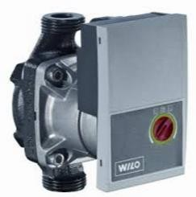

##### Figuur 12-1

## Storingscodes Elga

|  |  |  |
| --- | --- | --- |
| **Storing op Elga** | **Code thermo- staat** | **Omschrijving** |
| **1ste flits lang** | 1 | **Foutmelding CV-ketel**  De ketel geeft via OpenTherm aan de Elga door dat de CV-ketel een foutmelding heeft. Als de CV-ketel een sto- ringscode doorgeeft via OpenTherm kan deze uitgelezen worden onder parameter **P87**.  Remedie: los de storing op en reset de CV-ketel. Mogelijke storingen kunnen zijn: te lage waterdruk, te hoge temperatuur (flow CV-ketel), geen gasdruk, etc. Verder wordt verwezen naar de handleiding van de CV-ketel. |
| **2de flits lang** | 2 | **Communicatieprobleem met de OpenTherm CV-ketel**  Controleer of de kabel tussen de OpenTherm CV-ketel en de Elga-print goed is aangesloten.  Mogelijk is bij de aansluitkroonsteen van de ketel de keuze tussen aan/uit of OpenTherm verkeerd aangesloten. Ook kan het zijn dat er een instelling in het menu van de ketel naar OT worden gewijzigd. Raadpleeg hiervoor de handleiding van de CV-ketel. Controleer of CV-ketel een OpenTherm aansluiting heeft.  Het kan zijn dat de OpenTherm implementatie van de CV-ketel niet compatibel is met die van de Elga. In dit ge- val kan men de CV-ketel via een aan/uit contact aansturen. Zie schema K2, K4, K6 enz. |
| **3de flits lang** | - | **Communicatieprobleem met OpenTherm thermostaat**  Controleer of het display van de thermostaat oplicht; dit is een aanduiding dat er wel voeding is. Reset eventueel de Elga door de 230V stekker uit het stopcontact te nemen en er weer in te steken. Controleer of de kabel tus- sen de thermostaat en Elga in orde is, sluit hiervoor de thermostaat aan via een kort kabeltje direct aan op de Elga. |
| **4de flits lang** | 64 | **Communicatieprobleem met Intesisbox en Toshiba-print**   * Controleer kabel tussen de Elga-print en de Intesisbox De kabelvolgorde op de Elga-print is van links naar rechts: Niets-Oranje-Wit (gezien vanaf de voorzijde). * Controleer of het schakelaartje vooraan op de Elga-print op “run ”staat. * Controleer de dipswitches op de Intesisbox. Zie elektrisch schema hoofdstuk 16. |
| **5de flits lang** | 128 | **Toshiba-print heeft een storing**  De Elga krijgt van de Toshiba een foutmelding. De foutmelding kan uitgelezen worden onder parameter **P86**. Zie hoofdstuk [12.4](#_bookmark49) voor de storingscodes.  **Deze storing kan tijdelijk voorkomen bij het opstarten van de Elga. Na maximaal 15 minuten verdwijnt deze dan automatisch.** |
| **6de flits lang** | 32 | **Debietstoring Elga**  De Elga registreert een debietstoring (flowschakelaar in de Elga niet geschakelde en circulatiepomp aan).   * Controleer of de afsluiters van de Elga en het CV-systeem open staan. * Controleer of alle radiatoren en/of vloerverwarmingsgroepen openstaan. * Controleer ook of de Elga ontlucht is en of de circulatiepomp in de Elga draait. * Controleer of het filter in de Elga schoon is. Het filter is aangesloten op de onderste aansluiting van de warmtewisselaar in de Elga. * Als deze storing voorkomt zodra de CV-ketel wordt ingeschakeld moeten de circulatiepompen beter op elkaar worden afgesteld, zie hiervoor hoofdstuk [7.](#_bookmark15) * Controleer indien nodig ook of de debietschakelaar vrij kan bewegen. |
| **7de flits lang** | 8 | **Sensor fout: NTC1**  De meegeleverde temperatuursensor voor de retour (NTC1) geeft een storing.   * Controleer of deze goed is aangesloten op de groene stekker. * Controleer de sensor. |
| **8ste flits lang** | 16 | **(Extra) buitenvoeler storing**  De extra buitenvoeler is actief als dipswitch B1 op 'ON' staat. Als dipswitch B1 op 'OFF' staat, komt er nooit een buitenvoelerstoring. |
| **9de flits lang** | 4 | **Sensor fout: NTC2**  De meegeleverde temperatuursensor voor de aanvoer (NTC2) geeft een storing.   * Controleer of deze goed is aangesloten op de groene stekker. * Controleer de sensor |

## Storingscodes Toshiba-print

Bij storing “Toshiba-print heeft storing” ga naar **P86** op de thermostaat en zoek de storingscode in de tabel.

|  |  |
| --- | --- |
| **Storingscode** | **Omschrijving** |
| **68** | Communicatieprobleem tussen binnenunit en buitenunit   * Controleer 4 aderige kabel tussen de Elga en de buitenunit * De kabels mogen niet verwisseld zijn (zie hoofdstuk [17](#_bookmark50) voor meer informatie) |
| **97** | Sensorfout: TCJ (Binnenunit)  - Controleer of de TCJ-sensor juist is aangesloten op connector CN102 van de Toshiba-print |
| **98** | Sensorfout: TC2 (Binnenunit)  - Controleer of de TC2-sensor juist is aangesloten op connector CN101 van de Toshiba-print |
| **104** | Sensorfout: TO (Buitenunit)  - Controleer of de TO-sensor in de buitenunit juist is aangesloten |
| **106** | Sensorfout: TA (Binnen-unit)   * Controleer de zwarte brug op connector CN104 van de Toshiba- print * Zwarte brug dient een weerstandswaarde van 12,5 kΩ te hebben |
| **225** | Sensorfout: Witte brug (Binnenunit)  - Controleer of de witte brug juist is aangesloten op connector CN076 van de Toshiba-print |
| **234** | Sensorfout: Grijze brug (Binnenunit)  - Controleer of de witte brug juist is aangesloten op connector CN030FS van de Toshiba-print |
| **255** | Communicatieprobleem tussen IntesisBox en Toshiba-print. (Binnenunit)  - Deze storing kan voorkomen bij het opstarten van de Elga. De storing verdwijnt na maximaal 15 minuten. |

# Onderhoud

Om een langdurig probleemloos functioneren van het warmtepompsysteem te garanderen, dienen de volgende controles en/of onderhouds- acties te worden uitgevoerd. Alle acties dienen te worden uitgevoerd door een door Techneco geautoriseerde installateur.

##### Jaarlijkse controle van

* Vuilfilter in de binnenunit. Reinig zo nodig de filter.
* Druk in het CV-systeem. Vul zo nodig het systeem bij.
* Ventilator en verdamper in de buitenunit. Reinig zo nodig de verdamper en ventilator. Reinig de verdamper van binnenuit naar buiten toe. Let hierbij op dat de lamellen niet verbogen worden of beschadigd raken.
* Koppelingen koudemiddelleidingen op sporen van lekkage.
* Functionaliteit van de warmtepomp. Hiervoor kunnen de stappen van de inbedrijfstelling gebruikt worden.

# Garantie en service

Techneco verleent op haar warmtepompen een standaard garantie. Voor hulp bij het oplossen van storingen is de service van Techneco voor installatiebedrijven zeven dagen per week bereikbaar tijdens kantoortijden.

## Standaard garantie

Techneco verleent op de Elga hybride warmtepomp twee jaar volledige garantie op goede werking en aanvullend drie jaar op onderdelen. Hiervoor dient wel aan de volgende voorwaarden te zijn voldaan.

* Het systeem is geïnstalleerd volgens de richtlijnen in deze Installatiehandleiding en de installatievideo op [www.techneco.nl.](http://www.techneco.nl/)
* Het systeem is geïnstalleerd door een erkend installatiebedrijf.
* De warmtepomp is door een daarvoor bevoegd bedrijf volgens het protocol van Techneco in bedrijf gesteld (zie hoofdstuk Inbedrijfstel- ling).
* Het warmtepompsysteem wordt gebruikt en onderhouden op de in de handleidingen gemelde wijze.
* De schade aan de buitenunit als gevolg van een industriële of maritieme atmosfeer vallen niet onder de garantie van de buitenunit.
* De Elga dient geregistreerd te zijn bij oplevering bij Techneco doormiddel van het garantieregistratie formulier op de website www.tech- neco.nl.
* Hulpmiddelen die noodzakelijk zijn om de buitenunit veilig te vervangen, zoals een steiger, vallen niet onder de garantie.

## Garantieregistratieformulier

Het garantieformulier is eenvoudig in te vullen met de mobiel of computer. Ga naar de website van [https://techneco.nl,](https://techneco.nl/) ga naar het garan- tieregistratie formulier en vul deze volledig in. Het is ook mogelijk om direct naar het formulier te gaan met de link [https://techneco.nl/ga-](https://techneco.nl/garantieregistratie-warmtepomp/) [rantieregistratie-warmtepomp/](https://techneco.nl/garantieregistratie-warmtepomp/) of d.m.v. onderstaande QR code.



##### Figuur 14.1

⚠ **Let op!** Niet invullen van het garantieformulier betekent dat er geen garantie verleend wordt.

## Service en storingsmelding

Bij een storing die niet door de eindgebruiker opgeheven kan worden, dient de installateur of het bedrijf waarmee een servicecontract is afgesloten in eerste instantie te worden benaderd. Deze zal in de meeste gevallen de storing kunnen verhelpen. Kan de storing door hen niet verholpen worden, dan kan dit bedrijf contact opnemen met Techneco Energiesystemen.

# Onderdelen en artikelnummer

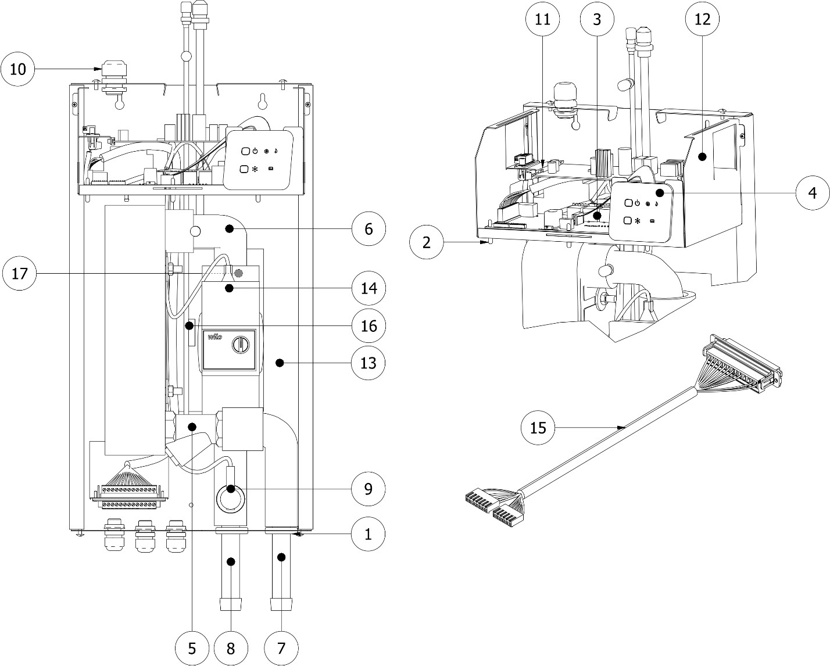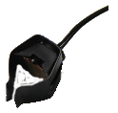

19

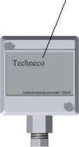

18

|  |  |  |
| --- | --- | --- |
| **Onderdelenlijst** | | |
|  | **Artikel** | **Artikel- nummer** |
| **1** | Doorvoertule 25-37 | 60303 |
| **2** | Printplaat afstandhouder 9.5mm | 60323 |
| **3** | Elga hoofdprint 2.0 | 60531a |
| **4** | Elga display | 60531b |
| **5** | Y-filter 1”x1” | 60537 |
| **6** | Hydraulische leiding 1 incl. 2x moer en isolatie | 60538a |
| **7** | Hydraulische leiding 2 incl. moer en isolatie | 60538b |
| **8** | Hydraulische leiding 3 incl. moer en isolatie | 60538c |
| **9** | Sika flowsensor VK3 DN20 | 60561 |
| **10** | Kunststof wartel M16 | 60569 |
| **11** | Houder Toshiba print | 60573 |
| **12** | Printplaathouder Elga 5.0 | 60651 |
| **13** | Achterplaat Elga | 60565 |
| **14** | Pomp Elga Yonos Para RS25-6-RKA MC 130 6 | 60745 |
| **15** | Kabel voor extra functionaliteit | 60509 |
| **16** | Temperatuursensor TCJ temp. koudemiddel | 60069 |
| **17** | Temperatuursensor TC2 temp. condensor uit | 61055 |
| **18** | TBU buitenvoeler | 61055 |
| **19** | NTC-sensor 250cm kabel (10 kΩ) | 60531d |

# Afmetingen

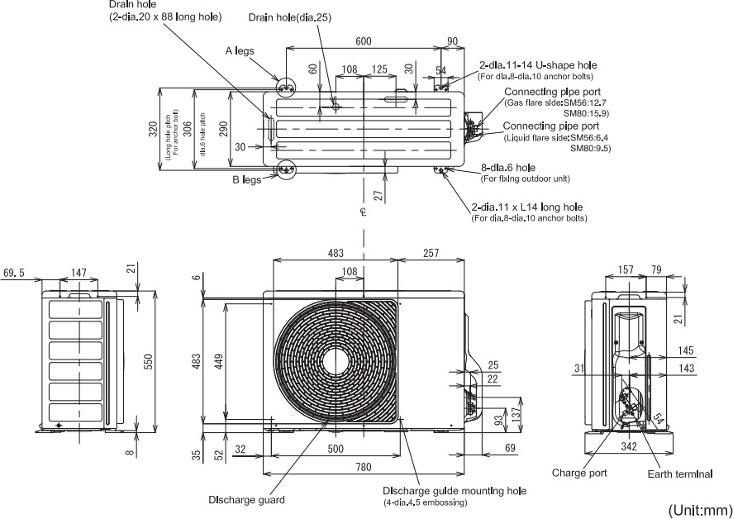

# L:\Elga\Handleidingen\beheer\Gegevens t.b.v. handleiding\1_elga_binnen-unit_elektrisch.pngElektrisch schema + weerstanden NTC-sensoren

##### Tabel 17-1 NTC-temperatuursensoren weerstandtabel 10 kOhm\*

|  |  |  |  |  |  |  |  |  |  |  |  |  |  |  |  |
| --- | --- | --- | --- | --- | --- | --- | --- | --- | --- | --- | --- | --- | --- | --- | --- |
| Temperatuur (°C) | 5 | 10 | 15 | 20 | 25 | 30 | 35 | 40 | 45 | 50 | 55 | 60 | 65 | 70 | 75 |
| Weerstand (kΩ) | 26,1 | 20,3 | 15,9 | 12,6 | 10 | 8.0 | 6,5 | 5,13 | 4,3 | 3,6 | 3,0 | 2,5 | 2,1 | 1,7 | 1,5 |

\* is van toepassing op de NTC-temperatuursensoren aanvoer en retour.

# Installatieschema’s

## K1 OpenTherm CV-ketel + Honeywell Touch modulation thermostaat

## K2 Aan/uit CV-ketel + Honeywell Touch modulation thermostaat

## K3 OpenTherm CV-ketel + andere OpenTherm thermostaat

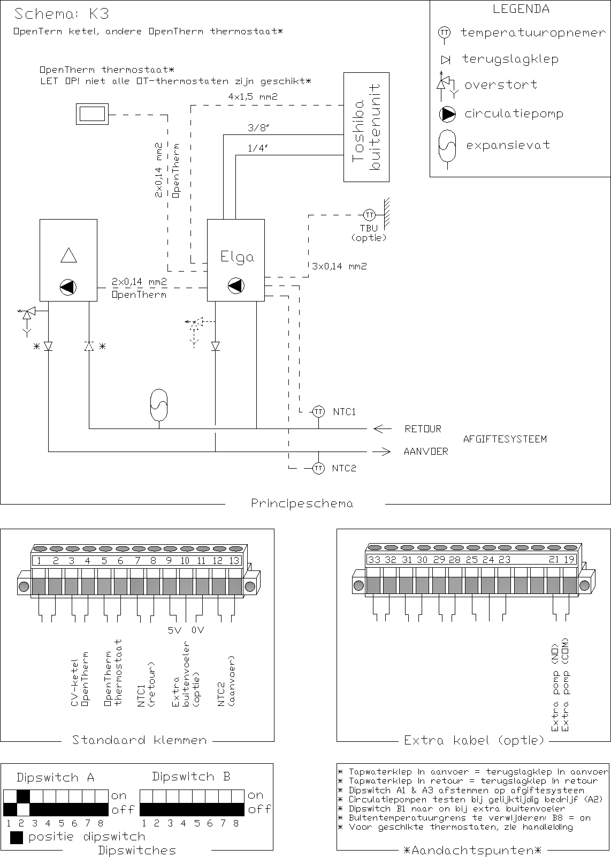

## K4 Aan/uit CV-ketel + andere OpenTherm thermostaat

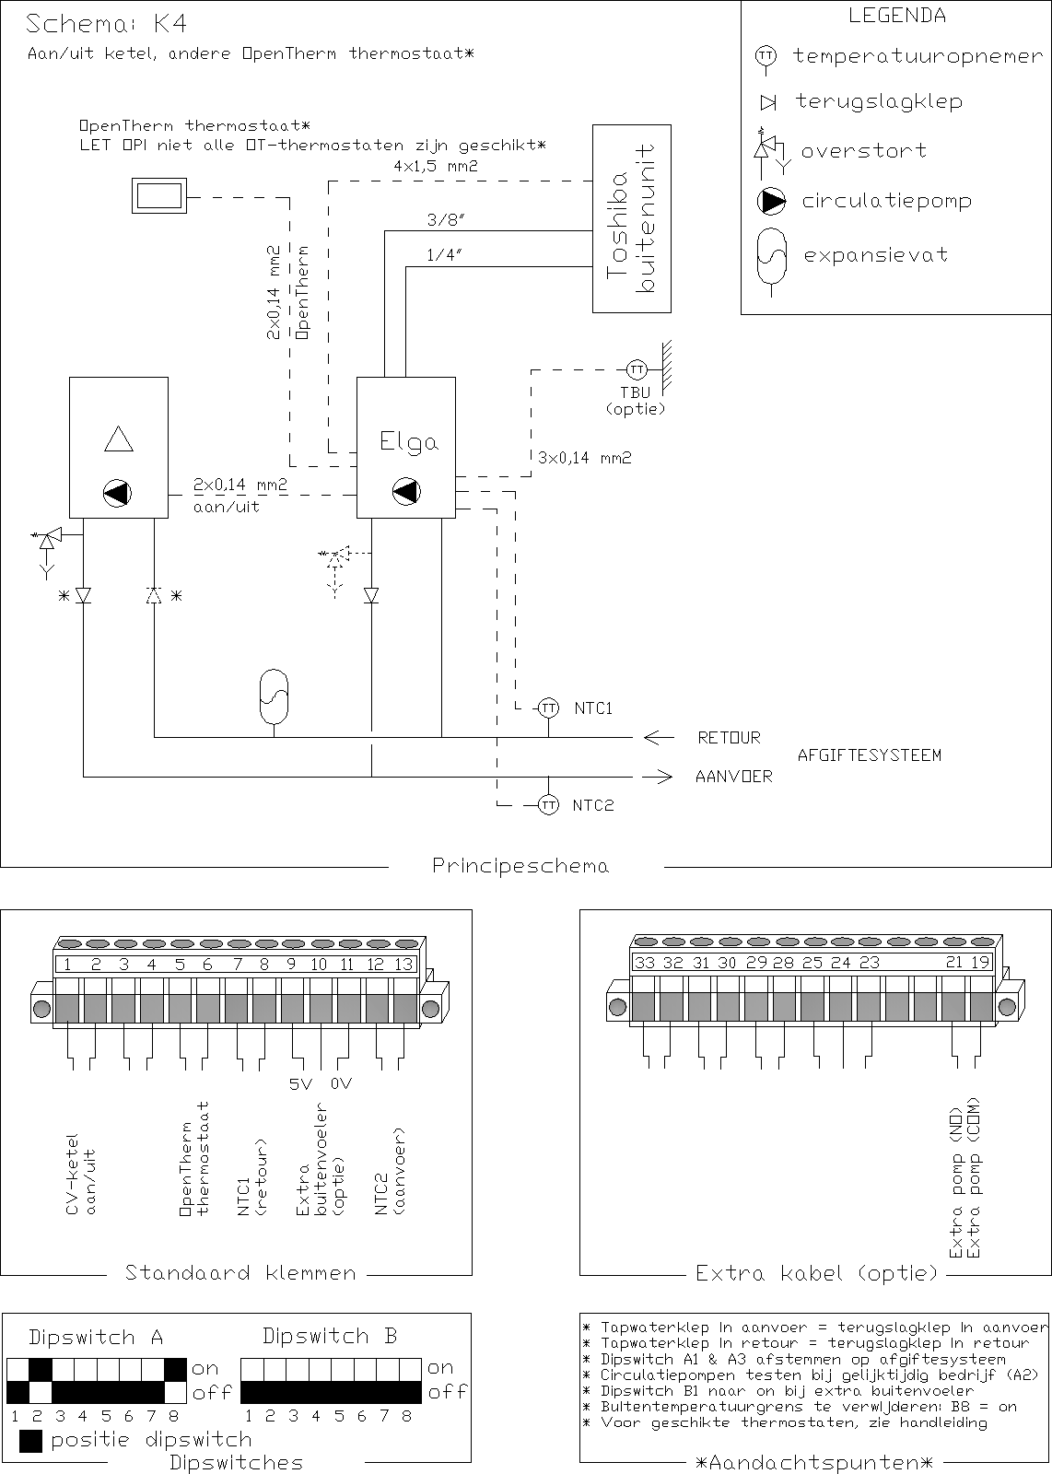

## K5 OpenTherm CV-ketel + weersafhankelijke regeling

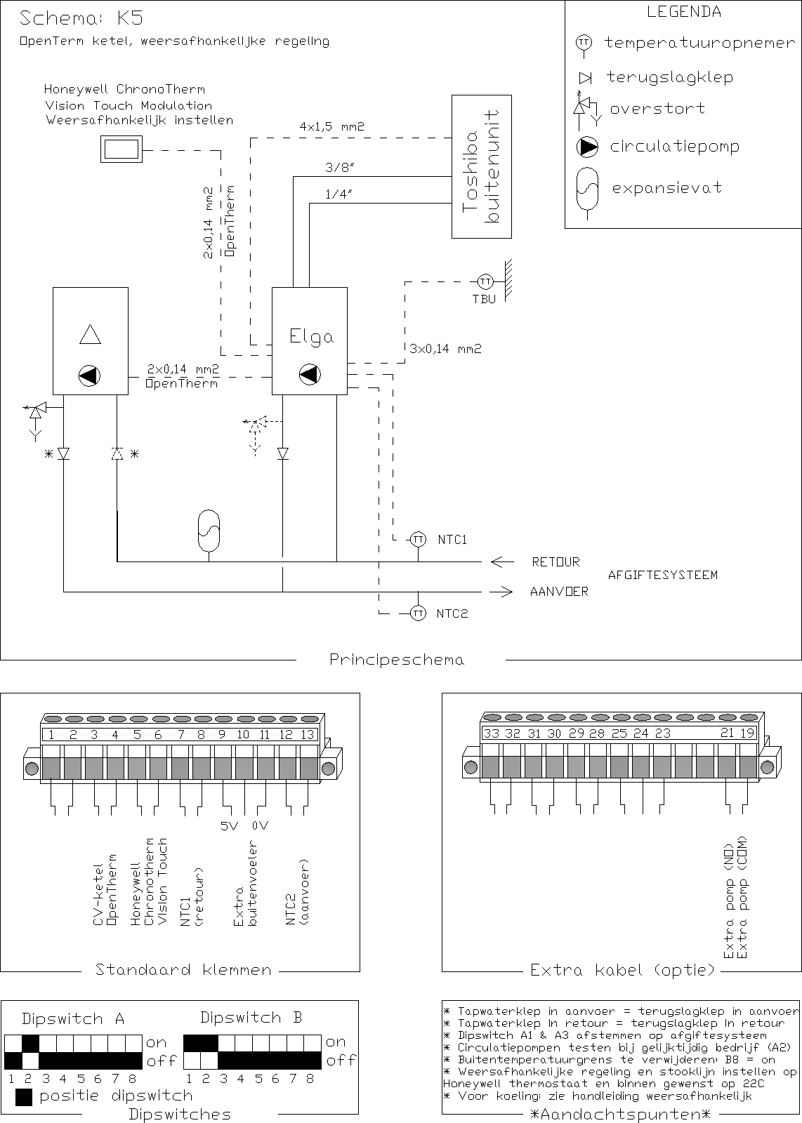

## K6 Aan/uit CV-ketel + weersafhankelijke regeling

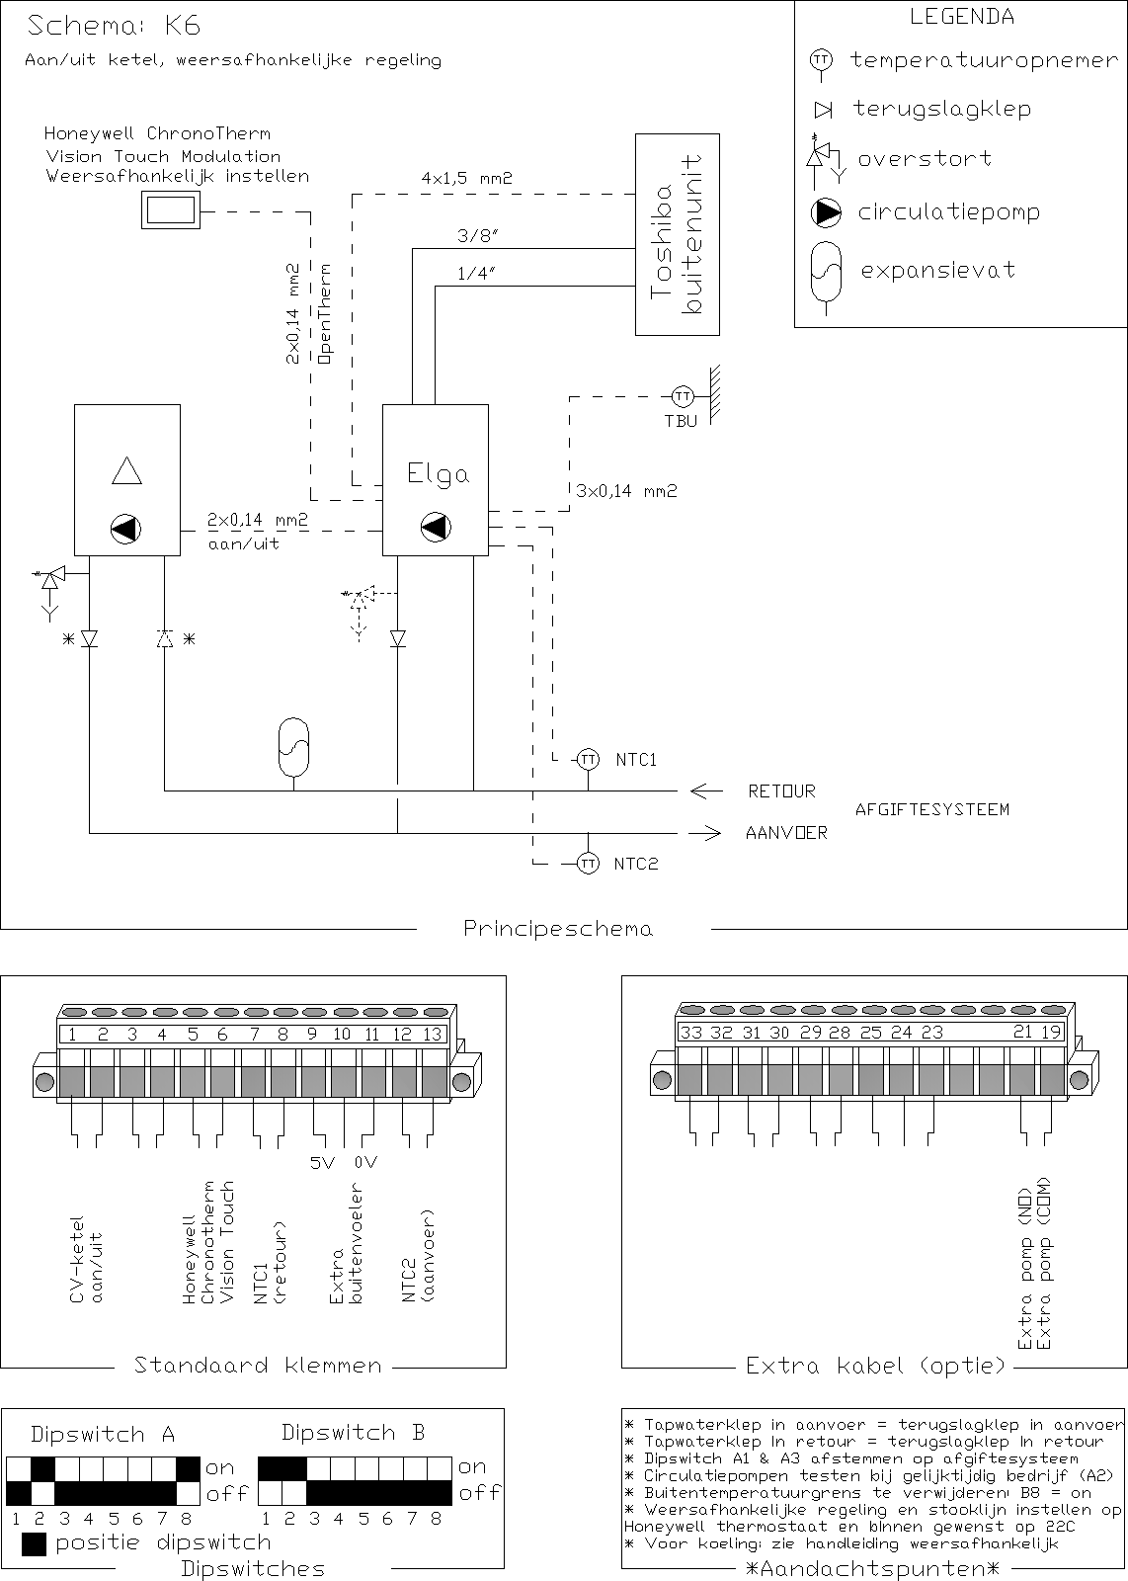

## K7 OpenTherm CV-ketel + zoneregeling algemeen

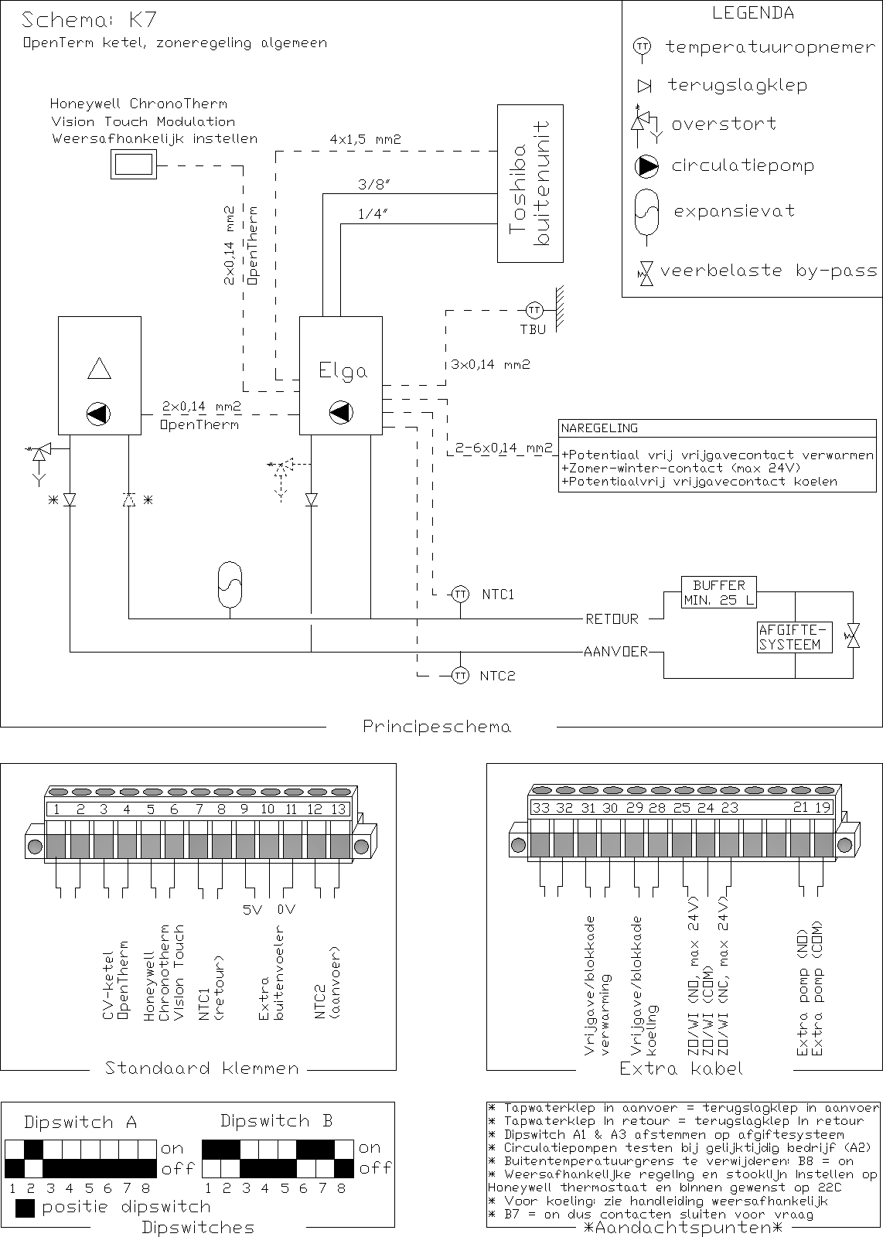

## K8 Aan/uit CV-ketel + zoneregeling algemeen

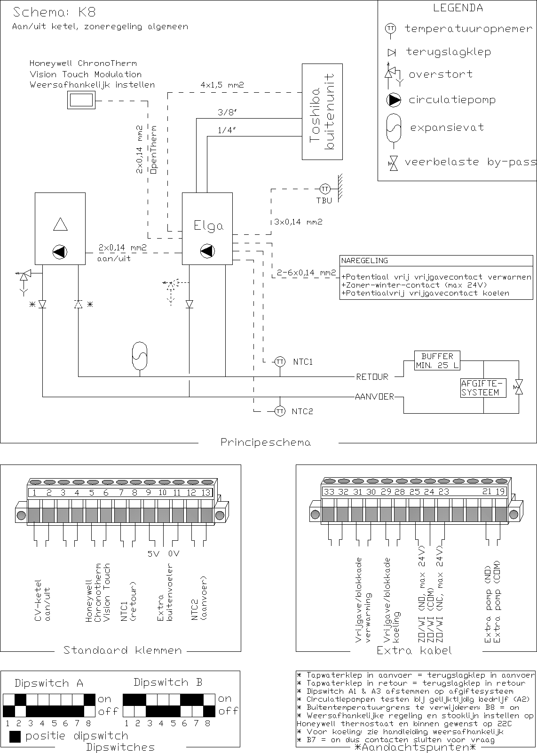

## K9 OpenTherm CV-ketel + zoneregeling Honeywell HCE20

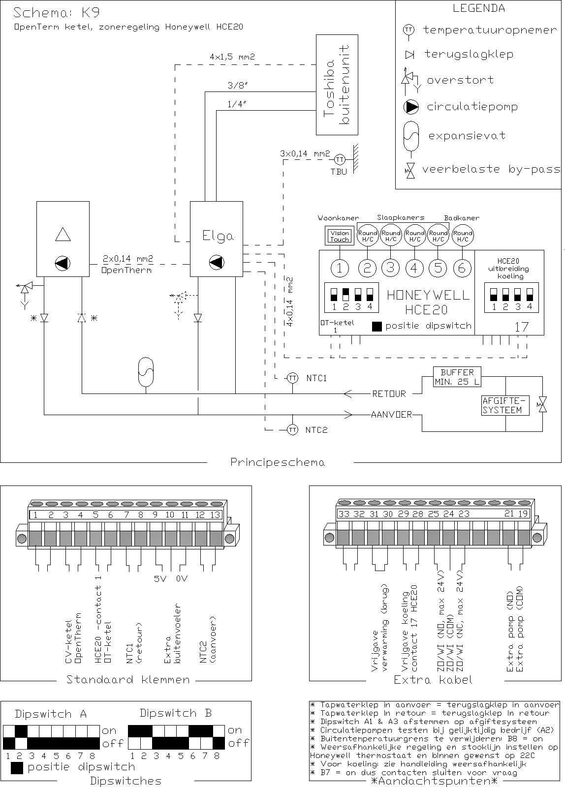

## K11 OpenTherm CV-ketel + zoneregeling Danfoss CF2+

## K13 OpenTherm CV-ketel + zoneregeling Honeywell EvoHome

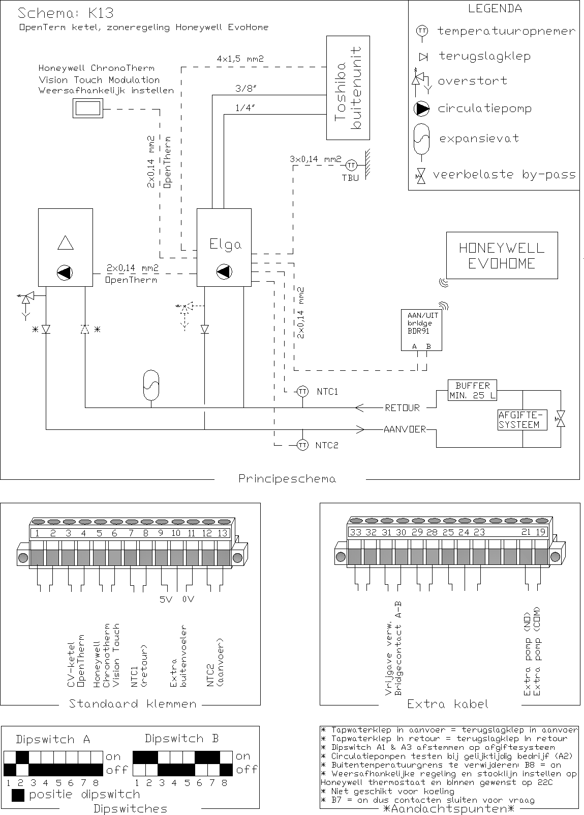

## K14 Aan/uit CV-ketel + zoneregeling Honeywell EvoHome

## K15 CV-ketel + Elga met open verdeler in serie

## SV1 Stadsverwarming + Honeywell Touch modulation thermostaat

## SV2 Stadsverwarming + andere OpenTherm thermostaat

## SV3 Stadsverwarming + weersafhankelijke regeling

## SV4 Stadsverwarming + zoneregeling algemeen

## SV5 Stadsverwarming + zoneregeling Honeywell HCE20

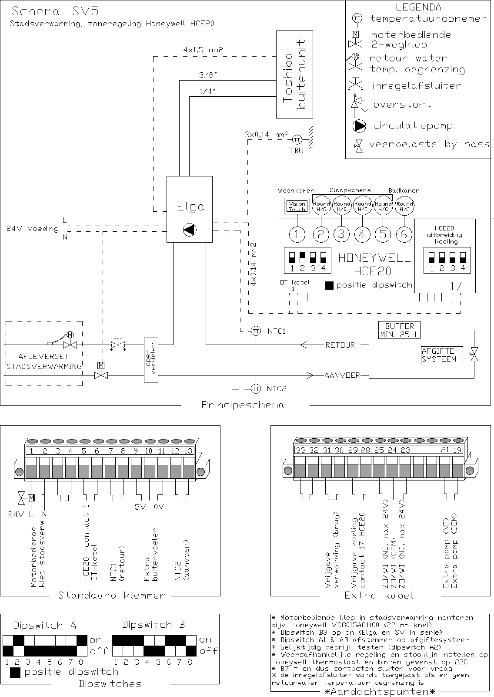

## SV6 Stadsverwarming + Zoneregeling Danfoss CF2+

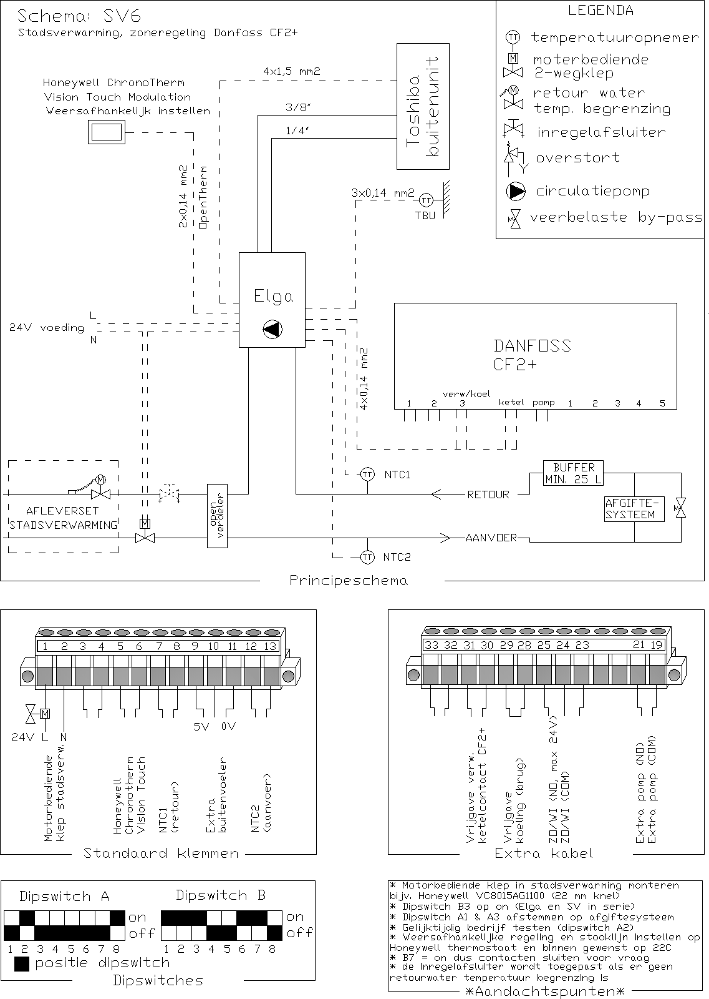

## SV7 Stadsverwarming + Zoneregeling Honeywell EvoHome

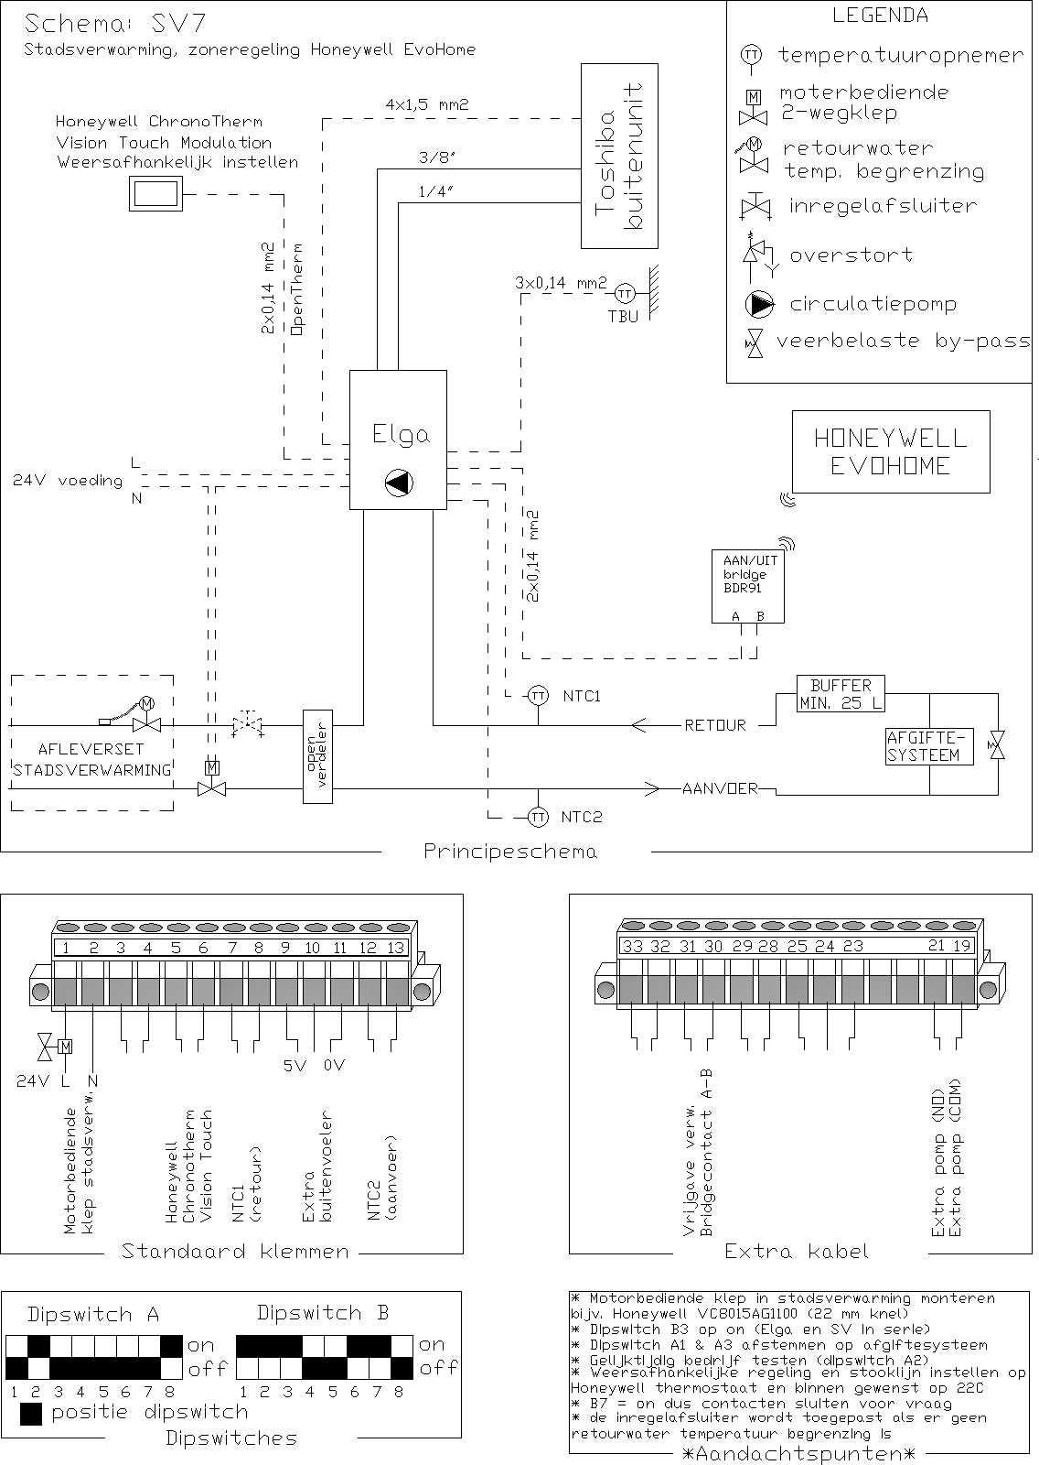

## Elga en ketel met separate boiler voor tapwater (hydraulisch)

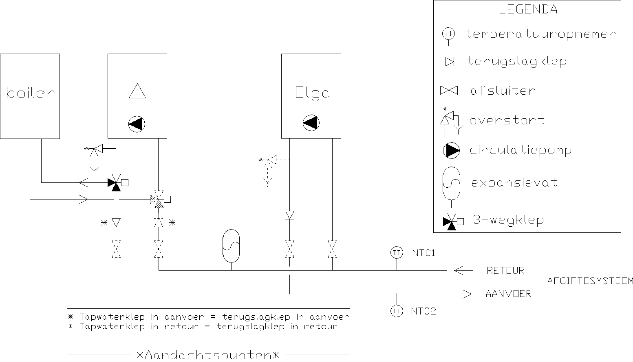

# Parameter lijst Honeywell Touch thermostaat

## Installateurmenu van de thermostaat

|  |  |  |
| --- | --- | --- |
| **Code** | **Omschrijving** | **Aanbevolen instelling** |
| **0009** | **ADAPT AANWARMEN**  De Elga ondersteunt geen adaptief aanwarmen | 0 |
| **0011** | **EXTRA OPTIE**  Op de thermostaat kan een extra buitentemperatuur sensor worden aangesloten. Dit is niet nodig, deze buitentemperatuur stuurt de Elga door via OpenTherm | 0 |
| **0012** | **OPTIMAL COMFORT** | 0 |
| **0013** | **VERWARM KOELEN** | 1 |
| **0016** | **KETEL FOUTCODE**  Hier kan de storingscode van de Elga uitgelezen worden. Zie voor de storingscode lijst hoofdstuk [0](#_bookmark45) |  |
| **0017** | **AANVOERTEMP**  Hier kan de huidige gemeten aanvoertemperatuur van het systeem worden uitge- lezen (NTC2) |  |
| **0019** | **RETOURTEMP**  Hier kan de huidige gemeten retourtemperatuur van het systeem worden uitgele- zen (NTC1) |  |
| **0020** | **AANV GEVRAAGD**  Dit is de gewenste aanvoertemperatuur die de thermostaat berekent. De Elga re- gelt alleen op deze waarde als de Elga staat ingesteld als Weersafhankelijk. Zie hoofdstuk regeling |  |
| **0021** | **ACTUEEL VERMOGE**  Actuele modulatieniveau van de buitenunit (% van maximaal vermogen) |  |
| **0029** | **RUIMTE WEERSAF**   1. - Regeling op basis van de gemeten ruimtetemperatuur. 2. - Regeling alleen op basis van buitentemperatuur, alleen instellen als ook de Elga op weersafhankelijk staat ingesteld | 0 of 1 |
| **0030** | **STOOKLIJNINST**  Stooklijn voor weersafhankelijke regeling  5 - 8 - Alleen vloerverwarming (verdeler zonder menging)  10 - 20 - Radiatoren of radiatoren en vloerverwarming (mengverdeler met pomp) | 5 tot 20 |

## Parametersmenu Elga

Alleen uitlezen

|  |  |  |
| --- | --- | --- |
| **Parameter** | **Omschrijving** | **Eenheid** |
| **P4** | Aanvoertemperatuur (NTC2) | °C |
| **P5** | Retourtemperatuur (NTC1) | °C |
| **P8** | Koudemiddel condensor | °C |
| **P9** | Koudemiddel condensor uit | °C |
| **P23** | Status compressor | - |
| **P33** | Firmware versie | - |
| **P86** | Storingscode Toshiba-print | - |
| **P87** | Storingscode OpenTherm CV-ketel | - |
| **P89** | Status CV-ketel | - |
| **P90** | Status Elga | - |
| **P91** | Status dipswitch rij A | - |
| **P92** | Status dipswitch rij B | - |
| **P93** | Status koeling | - |

Uitlezen en instellen

|  |  |  |  |  |
| --- | --- | --- | --- | --- |
| **Parameter** | **Omschrijving** | **Eenheid** | **Bereik** | **Fabrieks- instelling** |
| **P62** | Afschakeltemperatuur warmtepomp verlagen vanaf 4°C (rekenmethode: 4°C – P62 = afschakeltemperatuur) | K | 0…20 | 0 |
| **P63** | Inschakel buitentemperatuur grens CV-ketel verlagen (rekenmethode: 40 °C – P63 = grens buitentemperatuur) Boven de buitentemperatuur grens schakelt de ketel niet in | K | 0…50 | 0 |
| **P64** | Nalooptijd interne pomp verwarmen | seconden | 10…240 | 60 |
| **P65** | Nalooptijd externe pomp verwarmen | seconden | 10…240 | 60 |
| **P66** | Nalooptijd interne pomp koelen | seconden | 120…240 | 120 |
| **P67** | Nalooptijd externe pomp koelen | seconden | 120…240 | 120 |
| **P68** | Voorlooptijd interne en externe pomp | seconden | 10…240 | 30 |
| **P70** | Setpoint verlaagde binnentemperatuur | °C | 1…30 | 19 |
| **P71** | Hysterese koeling (boven) | K | 1…5 | 3 |
| **P72** | Hysterese koeling (onder) | K | 1…3 | 1 |
| **P73** | Minimale aanvoertemperatuur koeling (bij Tbuiten = 21°C) | °C | 15…25 | 17 |
| **P74** | Maximale aanvoertemperatuur koeling (bij Tbuiten = 30°C) | °C | 15…25 | 21 |
| **P75** | Minimale aanvoertemperatuur verwarming RAD-LAAG (bij Tbuiten = 20°C) | °C | 20…90 | 40 |
| **P76** | Maximale aanvoertemperatuur verwarming RAD-LAAG (bij  Tbuiten = -10°C) | °C | 20…90 | 70 |
| **P77** | Wachttijd hibernate/slaapmodus (aantal uren geen vraag) | uren | 1…24 | 10 |
| **P78** | Minimale aantijd CV-ketel (afhankelijk van buitentemperatuur) (rekenmethode: minimale aantijd = (20 - Tbuiten) \* instelling,  dus bij Tbuiten = +10°C is de minimale aantijd (20-10)\*20 = 200 s) | sec/K | 0…60 | 20 |
| **P79** | Minimale uittijd CV-ketel (afhankelijk van buitentemperatuur) (rekenmethode: minimale uittijd = |(-10 - Tbuiten)| \* instelling, dus bij Tbuiten = -5°C is de minimale uittijd |(-10--5)|\*20 = 100 s) | sec/K | 0…60 | 20 |
| **P80** | Buitenunit optoeren tot retourtemperatuur | °C | 25…43 | 43 |
| **P81** | Buitenunit gelijkhouden tot retourtemperatuur | °C | 25…45 | 45 |
| **P82** | Buitenunit terugtoeren tot en uit boven retourtemperatuur | °C | 25…47 | 47 |
| **P83** | De fictief berekende aanvoertemperatuur waarbij de ketel versneld aan wordt gestuurd bij weersafhankelijk | °C | 30…90 | 60 |
| **P84** | Graadminuten inschakelen CV-ketel in thermostatisch bedrijf | K\*min | 10…120 | 30 |
| **P85** | Testmodus  1 = Circulatiepompen aan  2 = Circulatiepompen + Warmtepomp aan  3 = Circulatiepompen + Warmtepomp + CV-ketel aan 4 = Circulatiepompen + Warmtepomp in koelmodus | - | 0…4 | 0 |
| **P88** | Smartgrid sturing  0= Geen smartgrid functies actief 1= normaal gebruik  2= Alleen Elga blokkeren voor verwarmen/koelen | - | 0…255 | 0 |